Bir toplumun kültürel değerlerini oluşturan unsurların en önemlilerinden biri de yemek kültürüdür. Türk Mutfağı, dünya mutfak kültüründe hatırı sayılır bir yere sahiptir. Türk Mutfağı ise yöresel lezzetlerin bütünüdür.
Bir yörenin yemek kültürünün oluşumunda, toplumun yaşayış biçiminin, çalışma hayatının; o yörenin iklimi ve tarım ürünlerinin büyük etkisi vardır. Buldan’ımızda da bunu görmek mümkündür. Buldan dokuması ve beziyle ünlü bir ilçemizdir. Eskiden tekstil sektöründe insan gücüne dayalı el tezgâhlarıyla üretim yapılmaktaydı. İlçede 4000’e yakın el tezgâhı bulunmaktaydı ve bu tezgâhlar günde ortalama 16-18 saat arası durmadan çalışmaktaydı. Kadınlar da tıpkı erkekler gibi iş hayatının merkezindeydi. Bu sebeple Buldan’ın yemek kültürü daha çok çabuk hazırlanabilen ama besleyiciliği yüksek yiyeceklerden oluşmaktadır.
Çevresel faktörler her yörenin mutfağını etkilediği gibi Buldan’ın mutfak kültürünü de etkilemiştir. Ege’de zeytin tarımının yoğun olması nedeniyle hemen her mutfakta yemekler zeytinyağı kullanılarak hazırlanır. Bunun yanında iklimin elverişli olması sofralardaki sebze yemeği oranını arttırmıştır. Genelde soğuk iklimlerde hamur işi ve yağlı et yemekleri tercih edilirken bu bölgemizde zeytinyağlı ve hafif sebze yemekleri görülür.
Hazır yemek sektörünün hızlı bir gelişme göstermesi, kadının iş hayatındaki rolünün daha da artması, genç neslin fastfood tarzı beslenmeyi daha çok beğenmesi, gençlerimizin geleneksel mutfak kültürüne meraklı olmaması daha da vahimi bu kültürü yaşatmak için büyüklerin umursamaz davranması kültür mirasımız olan bir çok yemeğin kaybolmasına neden olmuştur. Nedenler çoğaltılabilir tabi…
Sayın Kaymakamımız Hacı UZKUÇ tarafından Buldan’a özgü yemek kültürünü ve çeşitlerini araştırmak için verilen bu görevi icra ederken birçok Buldanlı aileye misafir oldum. Bu çalışma ile hem yörenin yemek kültürünü sonraki nesillere aktarılması hem de dolaylı yoldan yörenin tanıtımının yapılması amaçlanmıştır. Elbette yemek üzerine kesin doğruları yakalamak her zaman mümkün değildir. Yöre halkından alınan bilgiler analiz edilerek derlenmiştir. Bazı yemek çeşitlerini her yörede görmek mümkün olduğundan kitaba eklenmemiştir. Kuru Fasulye Yemeği, Köfte, Karnıyarık, Oturtma vb. yemekler de Buldan’da hazırlanmakla birlikte bu yöreye özgü değildir. Yemek çeşitleri Buldanlı olan sınırlı bir kitleden alındığı için yine de kitaba girmemiş tarifler bulunabilir.
Bu eserin ortaya çıkmasında maddi ve manevi hiçbir yardımı esirgemeyen Buldan Güzelleştirme ve Turizm Derneği’ne, Mehmet YAKIN ‘a, Fatma Başbuğ’a, Serdar Başbuğ’a, Ayşe Demirlioğlu’na, Hilmi Demirlioğlu’na, Nurten Atlamaz’a, Müzeher Kayan’a, Ayşe Gür’e, Yaşar Gürbıyık’a, Mehmet Gökçe’ye, Ahmet Kaval’a, emekli öğretmen Ayşe Altun’a minnetlerimizi sunarız. Onlardan aldığımız bilgiler ve verdikleri emek sayesinde kültür mirası sayılabilecek nitelikteki bu eser meydana gelmiştir.
Umarım beğenirsiniz. Yiyin gariii…
Bora SEZEN
Ali Tunaboylu METEM
Yiyecek-İçecek Hiz. Öğrt.
Ö N S Ö Z
( Hadi Gari Yivelim,De Deditmeyelim Afiyet Oosun)
Köklü tarihi geçmişe sahip olan ilçemiz “BULDAN” kelimesini , Ferit DEVELİOĞLU’nun “Osmanlıca-Türkçe Ansiklopedik LUGAT’ında (sh.144) rastlayınca çok şaşırmış,kelimenin anlamı ile ilçemizin güzelliğinin ve tarihinin bütünleştiğini düşünmüştüm.(Buldan:Belde,memleketler,şehirler,,iller) Halk dilinde nokta ve inceltme işareti zamanla değişime uğramış olabilir.
Orta Asya’dan gelen atalarımız ilk yerleşim yeri olarak yüksek tepeleri tercih etmişlerdir. Üç tarafı büyük sarıçam ormanıyla kaplı olan İlçemizin dağlarında, endemik ve şifalı bitki türleri barınmaktadır. Bütün bu güzellikleri ile YEŞİL BULDAN unvanını hak etmiştir.Kekik kokulu dağlarından beslenen hayvanlarımızın etinin lezzeti bambaşkadır.
Milletler kültürlerinde ve dillerinde, her türlü gelenek ve göreneklerini de yaşatırlar. Buldanlı insanımızın kullandığı pek çok kelime Orta Asya’daki kültürümüzün izlerini taşımaktadır. Bu kadar köklü tarihe ve geleneğe sahip olan ilçemizin yemek kültürünün de bir o kadar geçmişe sahip olabileceğini düşünmekteyiz. Bu güzelliği ve zenginliği, geleceğe taşımak gerektiği inancındayız.
İnsanımızın zarif Türkçesiyle dillendirdiği, annelerimizin sevgiyle tatlandırdığı yemeklerimizi unutmamalıyız. Buldan yemekleri, patlıcan-soğan dürümü, saraylı tatlısı, çağla döğmesi vs. sadece bunlarla sınırlı değildir. Daha pek çok lezzetimizi ve yemeğimizi araştırdık, zengin bir kaynak haline getirdik. Genç kızlarımız, annelerimiz bu yemek kültürümüzü yaşatmaya devam etmelidir. Çünkü Buldan mutfağının özünde sebze ve zeytinyağlı yemekler ile hafif tatlılar vardır. Geleneksel beslenme bu tarzdadır.
Büyüklerimiz çok sağlıklı ve sıhhatli idi; fakat obez değildi. Günümüzde insanlarımız geleneksel ev yemeklerimizi tercih etmeli, sağlıklı ömür sürmelidir. Çünkü çağımızın beslenme şekli, obezite denilen yeni hastalığın kaynağını oluşturmaktadır. En büyük çare geleneksel beslenmedir. EV YEMEKLERİMİZDİR. Annelerimizin-ninelerimizin yemekleridir. Ayrıca BULDAN’DA, iş hayatının yoğunluğundan dolayı yemek çeşitlerimizin fazla zahmet taşımayan çabuk hazırlanabilen yemekler olduğunu tespit ettik.
Buldan yemeklerini ve tatlarını çokuşturmak (beraberce yemek, paylaşmak) istedik Geleneksel tat ve lezzetleri anımsatmak istedik. Taş ocaklarda meşe ve pelit odunuyla pişirilen; odun isi kokan, parmaklarımızı yediğimiz, annelerimizin yemeklerine ve emeklerine saygımızı, hürmetimizi göstermek istedik ONLARI YAŞATMAK İSTEDİK.
Kitabımız sofranıza yardımcı olabilirse ne mutlu bizlere! Emeği geçenlere teşekkürlerimizi sunarız. Sofralarınıza Halil İbrahim Misafiri olması ve lezzet katması dileğiyle saygılarımızla…

ARAŞTIRMA VE YAZI KURULU:

ADNAN AÇIKLAR-TÜRK DİLİ VE EDEBİYATI ÖĞRETMENİ

BORA SEZEN-YİYECEK-İÇECEK HİZMETLERİ ÖĞRETMENİ

FATİH GÜLER – BİLİŞİM TEKNOLOJİLERİ ÖĞRETMENİ

Buldan Güveci 6

Çıntar Kavurma 7

Ekmek Dolması 8

Göce Aşı 9

Kabak Çentme 10

Kuzu Kapama 11

Keşkek 12

Kuru Kabuk Dolması 13

Kuzu Göbeği Kavurması 14

Pekmezli Kabak Yemeği 15

Telli Kavurma 16

Tilkikuyruğu (Kedirgen) Kavurması 17

Yalancı Dolma 18

Çağla Dövmesi 19

Hoplatma (Galgıtma) 20

Kabaklı Bükme (Saç Böreği) 21

Kölle 22

Otlu Pide 23

Ovmaç 24

Balcan Sovan (Patlıcan Soğan) 25

Sıyırma Tertolaması (Börülce Salatası) 26

Yoğurtlu Kuru Biber 27

Börülceli Tarhana Çorbası 28

Buldan Simidi 29

Nohut Mayalı Ekmek 30

Sütlü Simit 31

Tarhanalı Bükme 32

İncir Aşı 33

İncir Tatlısı (Reçeli) 34

Kabak Tatlısı 35

Karanfil Şerbeti 36

Karlama (Kar Şerbeti) 37

Karpuz Kabuğu Betseli 38

Köftü 39

Kuyruk Helva 40

Patlıcan Tatlısı (Patlıcan Betsel) 41

Saraylı Tatlısı 42

Tahinli Pide 43

Tenem Helva 44

Börtme Turşu 45

Haşlama Turşu (Düğün Turşusu) 46

Ispanak Kökü Turşusu 47

Türk Kahvesi (Dibekte) 48

Buldan Düğünlerinde Yemek Kültürü 49

Cenazelerde Buldan 50

Buldan Güveci
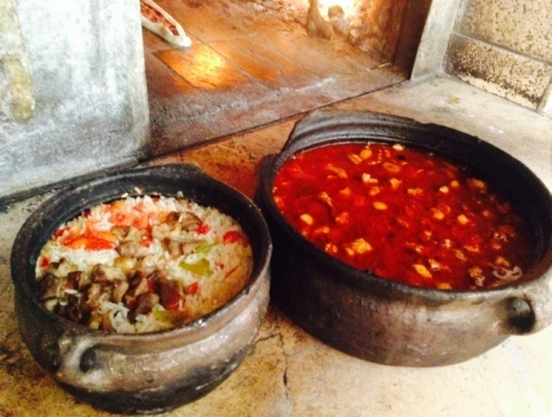
Malzemeler :
- Kuzu Kuşbaşı (Orta Yağlı) 1 kg.
- Domates 7-8 adet
- Yeşil Biber 6-7 adet
- Sarımsak 4-5 diş
- Tereyağı 2 çorba kaşığı
- Tuz, Toz Kırmızı Biber 1 tatlı kaşığı
Hazırlanışı :
Kuzu etleri güveç kabında fırına veya közün üstüne yerleştirilir. Etler kendi yağında yaklaşık 2 saat kavrulur. Yumuşayan etlerin üzerine kabukları soyulup küp doğranmış domatesler, iri doğranmış biberler, dörde bölünmüş sarımsak dişleri ve baharatlar ilave edilir. Fırına tekrar koymadan önce üzerine tereyağı parçaları konulur ve fırına sürülür. 1 saat kadar daha pişirildikten sonra fırından çıkartılır. Yanında pilav ile servis edilir.
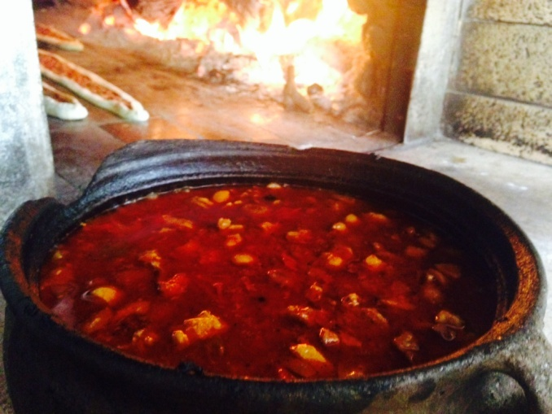

Çıntar Kavurma

Malzemeler :
- Çıntar (Yaban Mantarı) 1 kg.
- Soğan 3 adet orta boy
- Zeytinyağı 2 çorba kaşığı
- Yumurta 3 adet
- Baharatlar 1 tatlı kaşığı

Hazırlanışı :
İki kez yıkanıp temizlenen çıntarlar iri parçalar halinde doğranır. Soğanlar küp şekilde doğranır ve zeytinyağı yardımıyla kavrulur. İçine doğranmış çıntarlar ilave edilir ve yumuşayıncaya kadar kavrulur. Üzerine kırpılmış yumurta ve baharatlar ilave edilir. Sıcak olarak servis edilir.

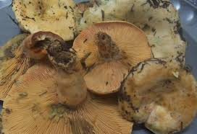

Ekmek Dolması

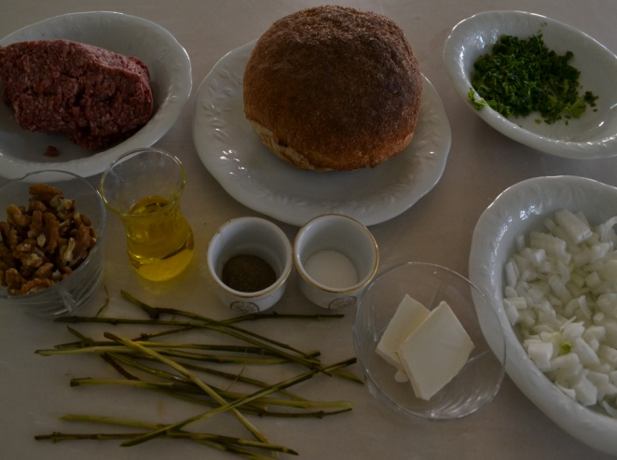
Malzemeler :
- Yuvarlak Ekmek 1 adet
- Yağlı Kıyma 1 kg.
- Soğan 4-5 adet
- Ceviz İçi 1 su bardağı
- Maydanoz 1 bağ
- Sıvıyağ 1 çay bardağı
- Tereyağı 2 çorba kaşığı
- Tuz, Karabiber 1’er tatlı kaşığı
- Asma Dalı yeteri kadar

Hazırlanışı :
Yuvarlak ekmek içinin daha iyi alınabilmesi için 2 gün bayatlatılır. Ekmeğin üstünden 5 cm. lik yuvarlak kesilir ve beyaz iç kısmı çıkartılır. Ayrı ayrı tavalarda soğanlar ve kıyma kavrulur. Kavrulan kıymaya baharatlar, maydanoz ve dövülmüş ceviz içi eklenerek birkaç dakika daha kavrulur ve ocaktan alınır. Soğanlar eklenir ve karıştırılır. Bu karışım içi oyulmuş ekmeğin içine konulur ve kapak kısmı kapatılır. Üzerine tereyağı sürülür. Bir tencerenin tabanına asma dalları yerleştirilerek bir yükselti oluşturulur. Tencerenin dibine 2 su bardağı su eklenir. Asma dallarının üzerine suya temas etmeyecek şekilde ekmek oturtulur ve suyun buharı ile yaklaşık yarım saat pişirilir. Sıcak olarak servis edilir.
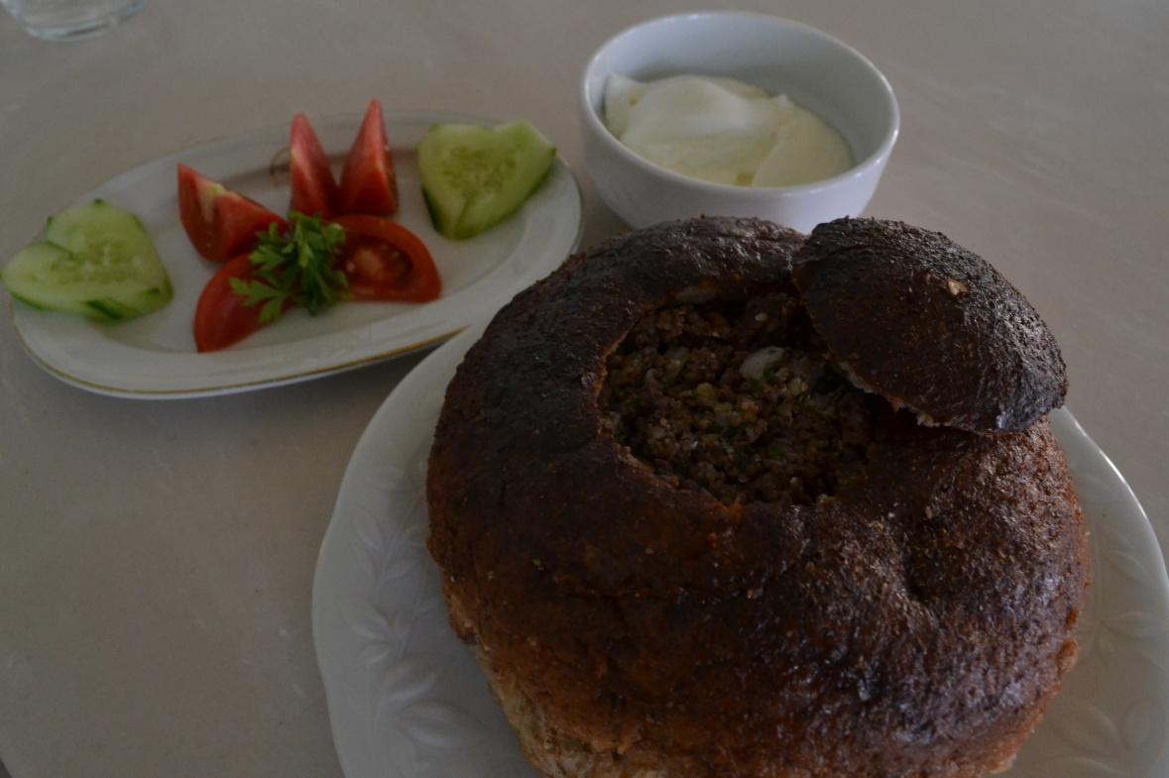

Göce Aşı

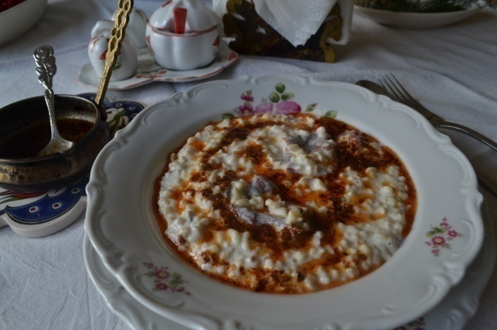
Malzemeler :
- İri Kırılmış Buğday 500 gr.
- Yoğurt 250 gr.
- Kurutulmuş Biber 5-6 adet
- Zeytinyağı 3 çorba kaşığı
- Kırmızı Toz Biber 1 tatlı kaşığı
- Sarımsak 4-5 adet
- Tuz ve pul biber 1 tatlı kaşığı

Hazırlanışı :
Buğdaylar suyun içinde haşlanır ve kıvamı koyulaşıncaya kadar pişirilir. İçine kuru biber ve tuz ilave edilip birkaç dakika sonra ateşten alınır. Pişen buğdaylar sarımsaklı yoğurt ile karıştırılır. Üzerine zeytinyağında kızdırılmış pul veya toz biber ilave edilir. Soğuk olarak servis edilir.
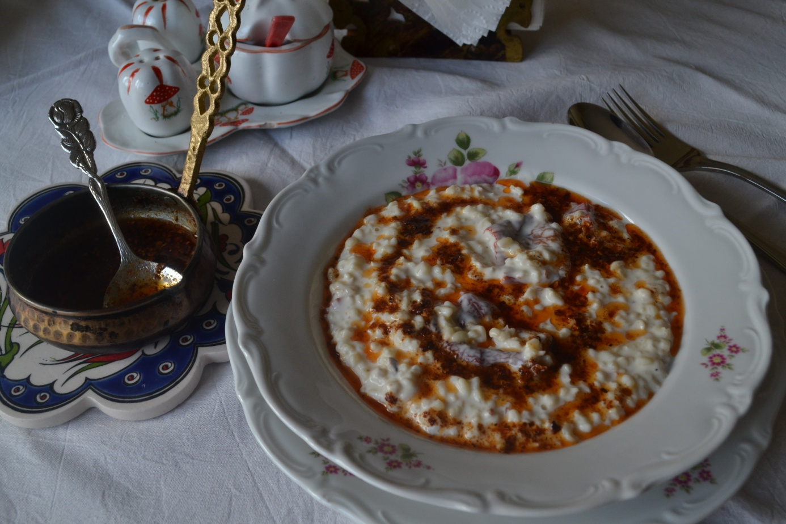

Kabak Çentme
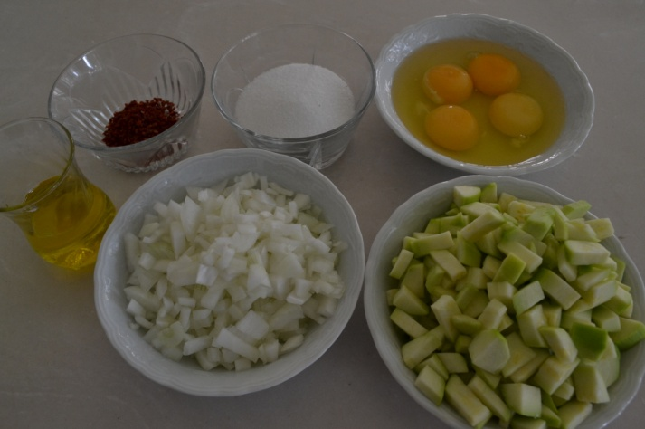
Malzemeler :
- Top Kabak 2 adet
- Kuru Soğan 2 adet
- Yumurta 3 adet
- Zeytinyağı 2 çorba kaşığı
- Tuz 1 çay kaşığı
- Pul Biber 1 çay kaşığı

Hazırlanışı :
Soğanlar yemeklik olarak doğranır. Top kabaklar iri küpler halinde doğranır. Zeytinyağında önce soğanlar pembeleşinceye kadar kavrulur. Kavrulan soğanların üzerine kabaklar ilave edilir. Kabaklar yumuşayınca üzerine yumurta kırılır. Tuz ilave edilerek karıştırılarak pişirilir. Servis ederken üzerine arzuya göre pul biber serpilir. Sıcak olarak servis edilir.
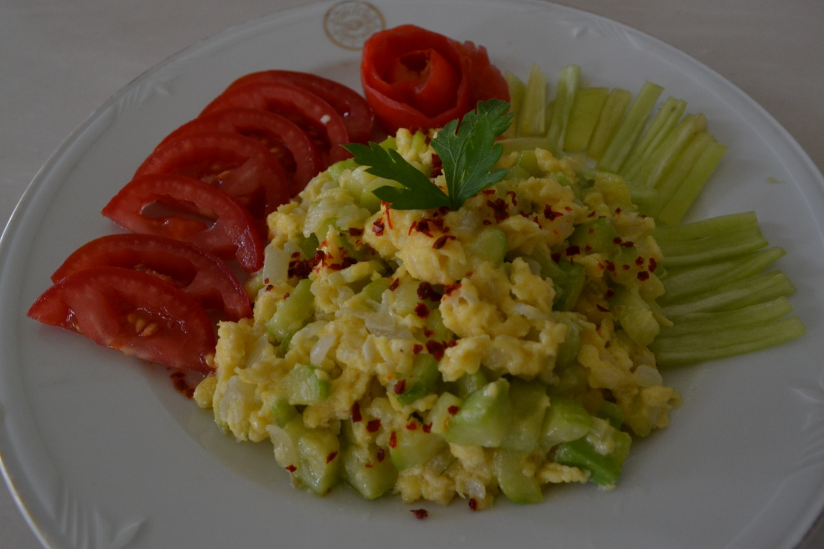

Kuzu Kapama
Buldan’da önemli misafirlere ikram edilen yorucu olmayan fakat büyük maharet ve incelik isteyen harika bir lezzettir Kuzu Kapama. Ziyafet sofralarının vazgeçilmezidir. Genellikte tek tepside tüketilen ve birlikteliği sembolize eder.
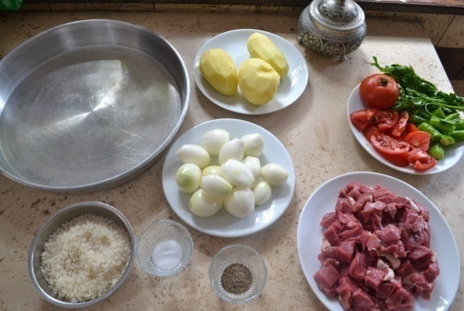
Malzemeler :
- Kuzu Kuşbaşı Et 1 kg.
- Arpacık Soğanı 10 adet.
- Yeşilbiber 3-4 adet
- Kuyruk Yağı 100 gr.
- Pirinç 3 su bardağı
- Su 1 lt.
- Tuz, Karabiber, Pul biber isteğe bağlı
Hazırlanışı :
Bir kabın içerisinde kuzu eti, arpacık soğanı, iri doğranmış yeşilbiber ve baharatlar çok az zeytinyağıyla harmanlanır. Yuvarlak metal bir kabın içine doldurulur ve üzerine doğranmış kuyruk yağı konulur. Bu metal kabın üzerine daha büyük yuvarlak bir tepsi oturtulur ve ters çevrilir. Tepsinin üzerinde içince malzemelerin bulunduğu metal kâse ters bir şekilde durmaktadır. Bunun üzerine ağır bir cisim yerleştirilir. Bu ağırlık genellikle havandır. Tepsinin kenarına bir çay bardağı kadar su dökülür ve közde sacayağına oturtularak ağır ağır pişirilir. Bu pişirme işlemi 2 saat kadar sürer.
Etlerin pişme işlemi bittikten sonra etlerin tepsiye saldığı suyun içinde önceden yıkanmış süzülmüş pirinçler ilave edilir ve pilav hazırlanır. Eğer etin suyu yetersiz ise kaynar su eklenerek pilav hazırlanır. Bütün pişirme işlemleri bittikten sonra ağırlık ve metal kâse kaldırılır. Sıcak olarak yenilir. Yanında karanfil şerbeti ikram edilir.
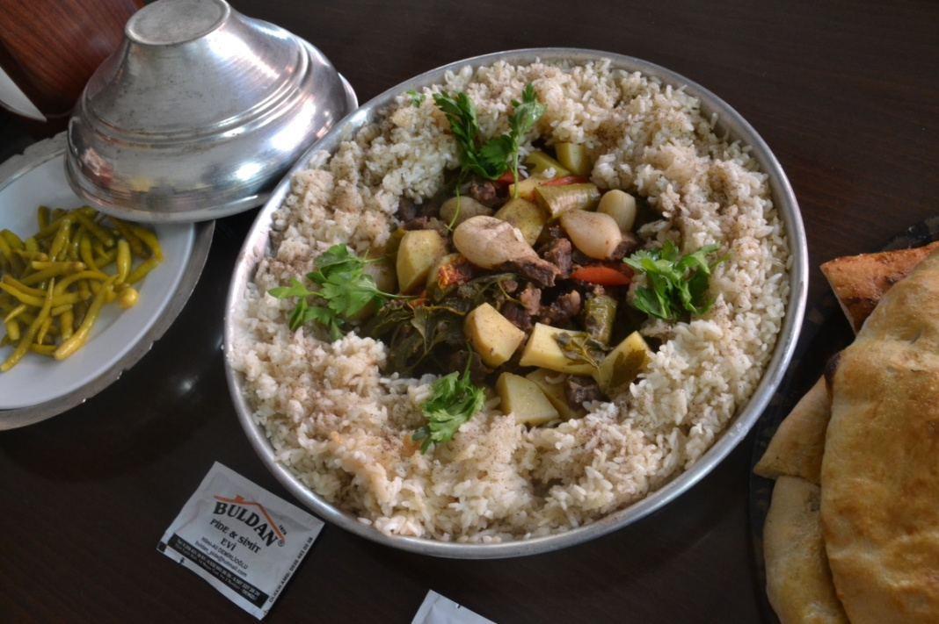

Keşkek
Düğünün vazgeçilmezi ziyafet sofralarının başköşesindedir keşkek. Hemen her yörede farklı şekillerde bazen de farklı malzemelerde hazırlanmaktadır. Bundan 100 sene evvelki düğünlerde de şimdikilerde de ikram edilir. Teknolojinin verdiği bazı değişiklikler olsa da sofralardan eksik olmaz. Aşağıdaki tarif senelerdir düğün yemeğini yapan kadın düğün aşçısı Şükran Guguoğlu’ndan alınmıştır.
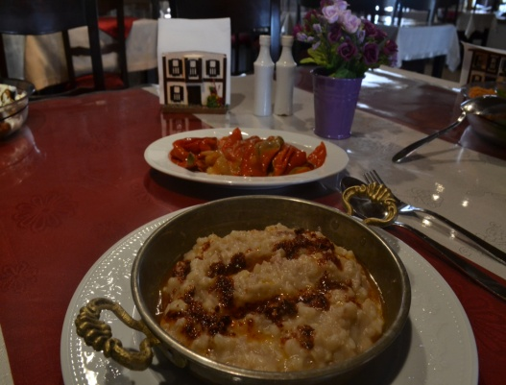
Malzemeler :
- Yarma Buğday (Aşurelik) yarım kg.
- Kemikli Kuzu Eti 200 gr.
- Tereyağı 2 çorba kaşığı
- Tuz 1 tatlı kaşığı
- Kırmızı Toz Biber 1 tatlı kaşığı
- Su yeteri kadar
Hazırlanışı :
Buğday bir akşam önceden ıslanır. Suyu süzülür ve üzerini geçecek kadar soğuk su ilave edilerek tencerede kaynatılır. Ayrı bir tencerede kemikli kuzu eti soğuk su eklenerek haşlanır. İyice haşlanan etler kevgir yardımıyla tencereden alınır ve tiftiklenir. İyice yumuşayan buğdaylar suyu süzülmeden et suyunun içine ilave edilir ve kaynatmaya devam edilir. Tiftiklenen etler buğdaylara eklenir. Kaynarken tahta kaşıklar yardımıyla keşkek ezilir. Ezilen buğdaylar keşkeğe kıvam verir. İşte işin en önemli kısmı da ezme işlemidir. Burada yardımlaşma önemlidir. Bir kazan etrafında birkaç kişi ellerinde tahta kaşıklar yardımıyla keşkeği döverler. Hazırlanan keşkeğin içine tuz üzerine de tereyağında kızdırılmış toz biber dökülerek servis edilir. İmkanı olanlar yanında kuru biber de servis eder.
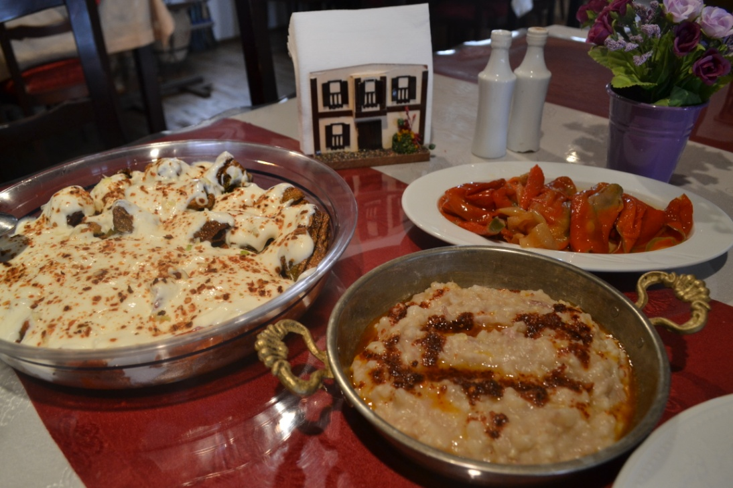

Kuru Kabuk Dolması
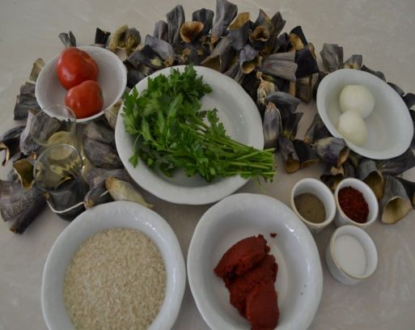
Malzemeler :
- Kuru Patlıcan Kabuğu 15 adet
- Pirinç 2 su bardağı
- Soğan 3-4 adet
- Domates Salçası 2 çorba kaşığı
- Maydanoz 2 çorba kaşığı
- Domates 2 adet
- Tuz, Karabiber, Pul Biber, Kuru Nane isteğe göre
- Zeytinyağı 2 çorba kaşığı
Hazırlanışı :
Kuru patlıcan kabukları 15 dakika kadar suda haşlanır ve yumuşaması sağlanır. Ayrı bir tavada soğan kısık ateşte kavrulur üzerine yıkanmış pirinçler ilave edilir. Birkaç dakika kavrulan pirinçlere önce salça eklenir. Biraz kavrulan salçadan sonra domatesler ve kıyılmış maydanoz ilave edilir ve hemen ocaktan alınır. İçine baharatlar konur. Kimi mutfaklarda yatay kimisinde ise dikey olarak tencereye döşenir. Üzerine su, limon suyu ve zeytinyağından oluşan karışım dökülür ve önce yüksek ateşte kaynamaya başladıktan sonra ocağın altı kısılarak düşük ateşte yaklaşık 40-45 dakika pişirilir.
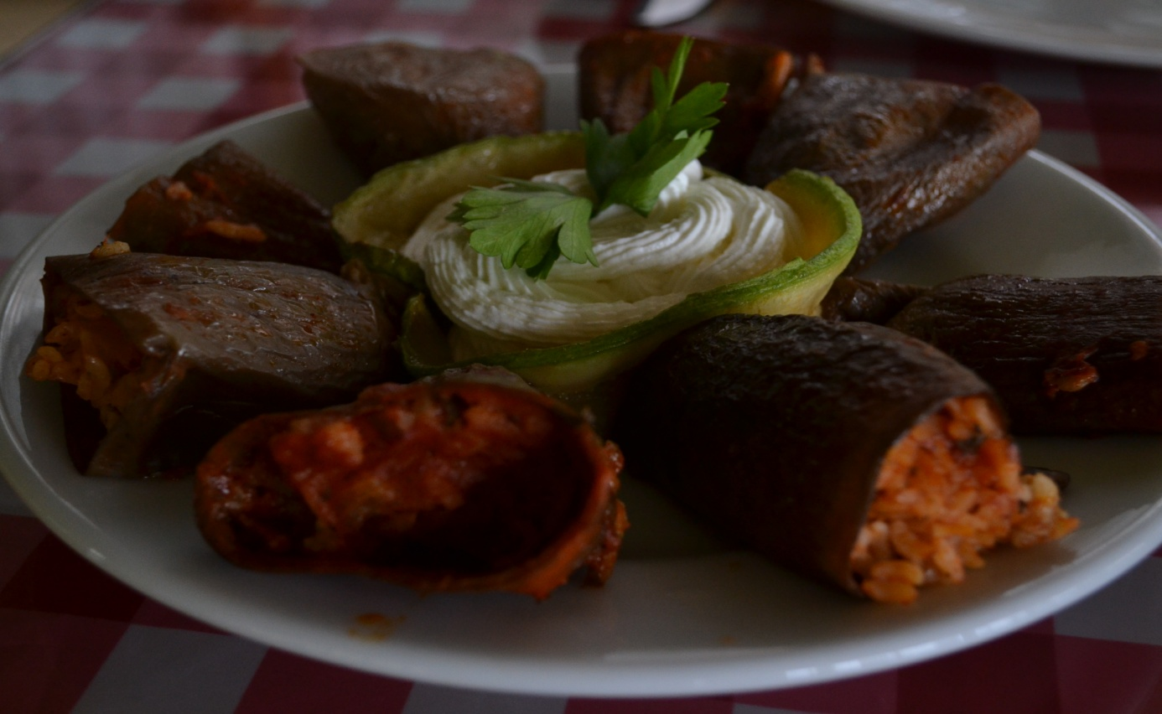Not : Patlıcan büyüklüğüne göre 2 veya 3 parçaya bölünür. İçleri çıkartılan patlıcanın kabukları ucunda iğne olan bir ip ile sap kısımlarından dizilerek kararmaması için gölgede kurutulur. Genellikle kışın tüketilir.

Kuzu Göbeği Kavurması
Bahar aylarında yağmurlar sonrasında nemli bölgelerde yetişen endemik bir bitkidir kuzugöbeği. Toplama mevsimi geldiğinde dağlarda dolaşan onlarca insan görürsünüz Buldan’da. Bilmeyene ilginç gelir. Hatta birçok insan varlığından bile bihaberdir bu bitkinin. Şifası saymakla bitmez. Ekonomik olarak da çok değerlidir. Yöre insanının mutfağına da girmiştir bu lezzet. Hazırlanışı çok basit olmakla birlikte muazzam bir lezzeti vardır.
Malzemeler :
- Kuzu Göbeği Yarım kg.
- Kuru Soğan 2 adet
- Zeytinyağı 2 çorba kaşığı
- Yumurta 2 adet
- Pul Biber, Karabiber, Tuz İsteğe göre
Hazırlanışı :
Kuzugöbeği kirinden arındırılmak amacıyla kısa süre haşlanır ve suyu süzülür. Küpler halinde doğranır. Yemeklik doğranmış soğan zeytinyağında kavrulur. Yumuşayan soğanın içine kuzugöbekleri ilave edilir. Kuzugöbekleri de pişince çırpılmış yumurta dökülür. Üzerine baharatlar eklenir. Yumurtalar pişince ateşten alınır. Sıcak olarak tüketilir.
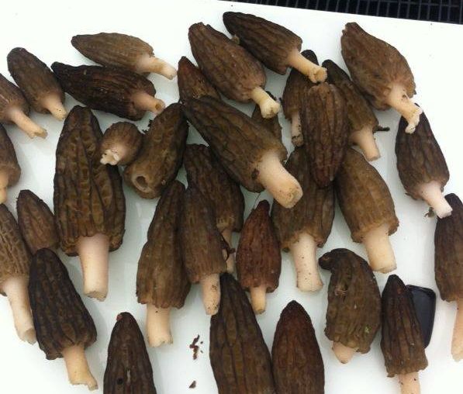

Pekmezli Kabak Yemeği
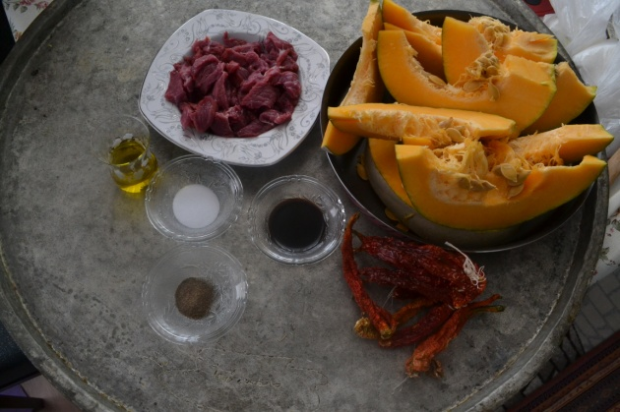
Malzemeler :
- Kuşbaşı Kuzu Eti 250 gr.
- Top Kabak/Bal Kabak 150 gr.
- Kurutulmuş Biber 4-5 adet
- Zeytinyağı 2 çorba kaşığı
- Pekmez 1 çay bardağı
- Tuz, Karabiber 1’er çay kaşığı

Hazırlanışı :
Kuzu etleri zeytinyağı ile tencerede iyice pişirilir. Pişen etlerin üzerine küp doğranmış kabaklar ilave edilir ve bir miktar daha pişirilir. Kabaklar yumuşayınca üzerine pekmez ilave edilerek bir taşım kaynatılır ve ocaktan alınır.

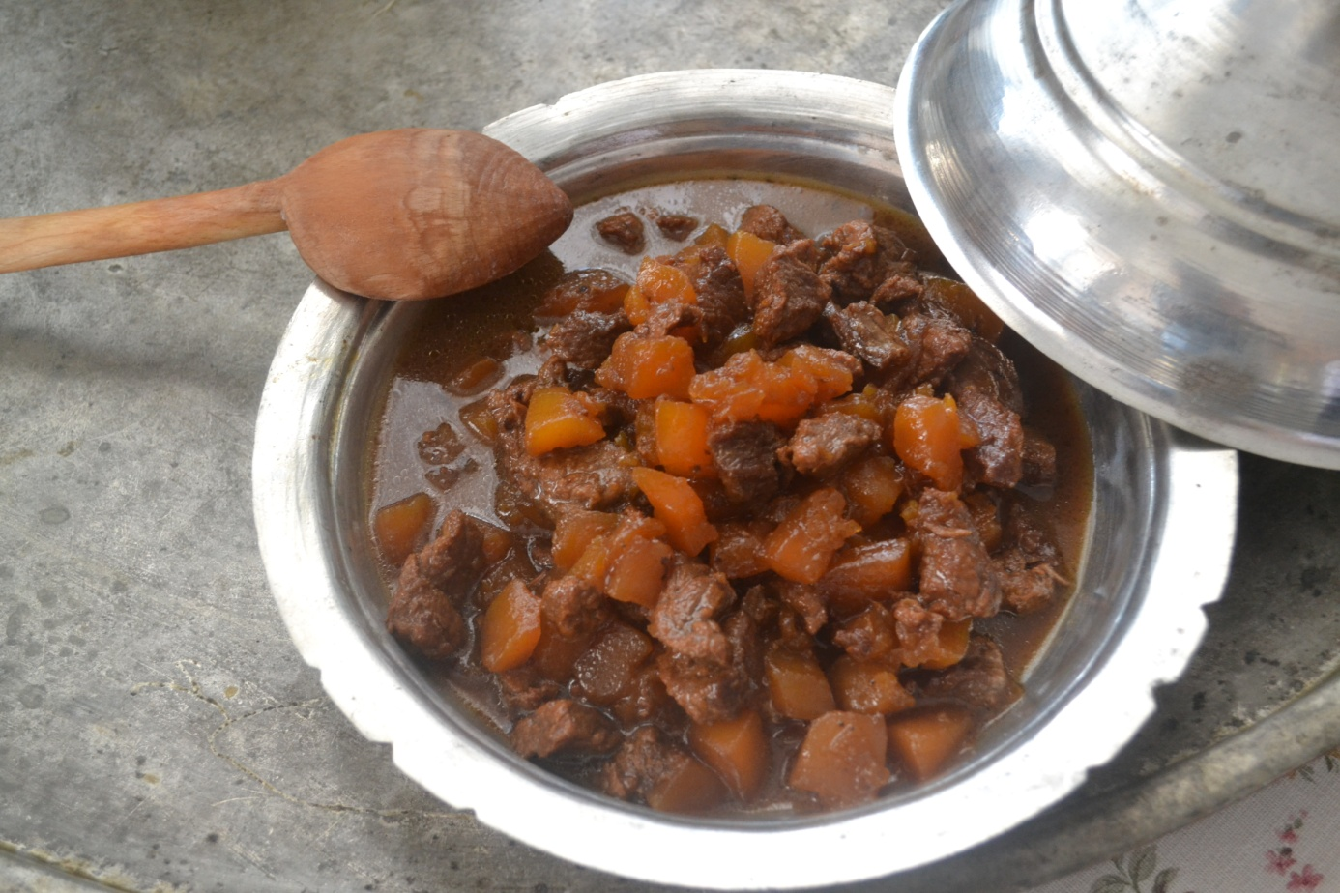

Telli Kavurma

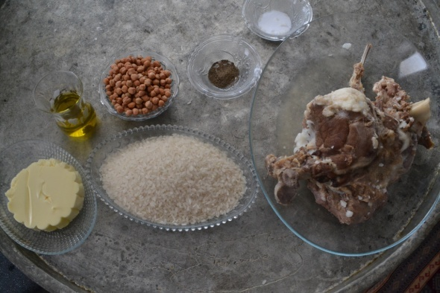
Malzemeler :
- Kuzu Arka But 1 adet
- Tereyağı 2 çorba kaşığı
- Ay Çiçek Yağı 1 çorba kaşığı
- Pirinç 2 su bardağı
- Haşlanmış Nohut 1 çay bardağı
- Tuz 1 tatlı kaşığı
- Karabiber 1 tatlı kaşığı

Hazırlanışı :
Kuzu arka bacağı etleri iyice yumuşayıp pişine kadar haşlanır. Haşlanan etler kemiğinden ayrılır ve tiftiklenir. Tiftiklenen etler sıvı yağ ve tereyağı karışımında kavrulur. Kavrulan ete tuz ve karabiber eklenir. Yanında nohutlu pilav ile sıcak olarak servis edilir.
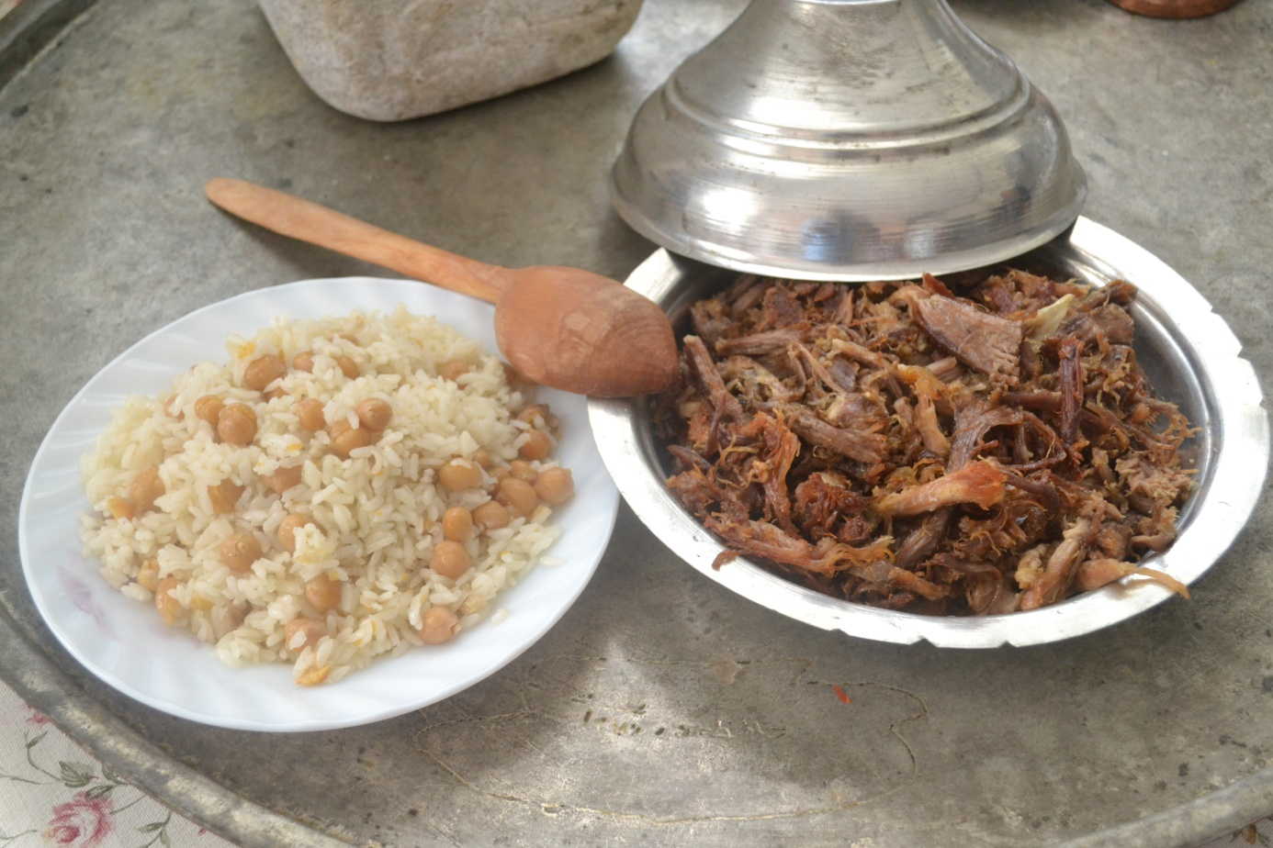

Tilkikuyruğu (Kedirgen) Kavurması
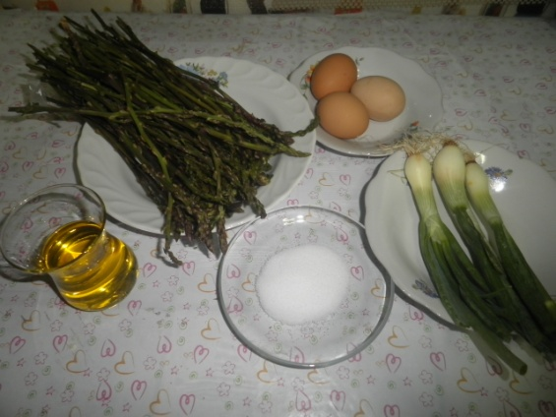
Malzemeler :
- Tilkikuyruğu (kedirgen) Yarım kg.
- Yumurta 3 adet
- Pırasa 1 adet
- Pul Biber 1 çay kaşığı
- Zeytinyağı 2 çorba kaşığı
- Tuz 1 tatlı kaşığı

Hazırlanışı :
Kedirgenlerin saplarında sert olan kısımlar atılır. Yumuşak bölümleri yıkandıktan sonra, küçük küçük doğranır. Pırasalarda küçük küçük doğrandıktan sonra kedirgenlerle birlikte zeytinyağı ile kavrulur. Üzerine kırmızı biber ve tuz atılır pişinceye kadar karıştırılmaz. Kedirgenler piştikten sonra üzerine 2-3 yumurta kırılır. Sıcak olarak servis yapılır.
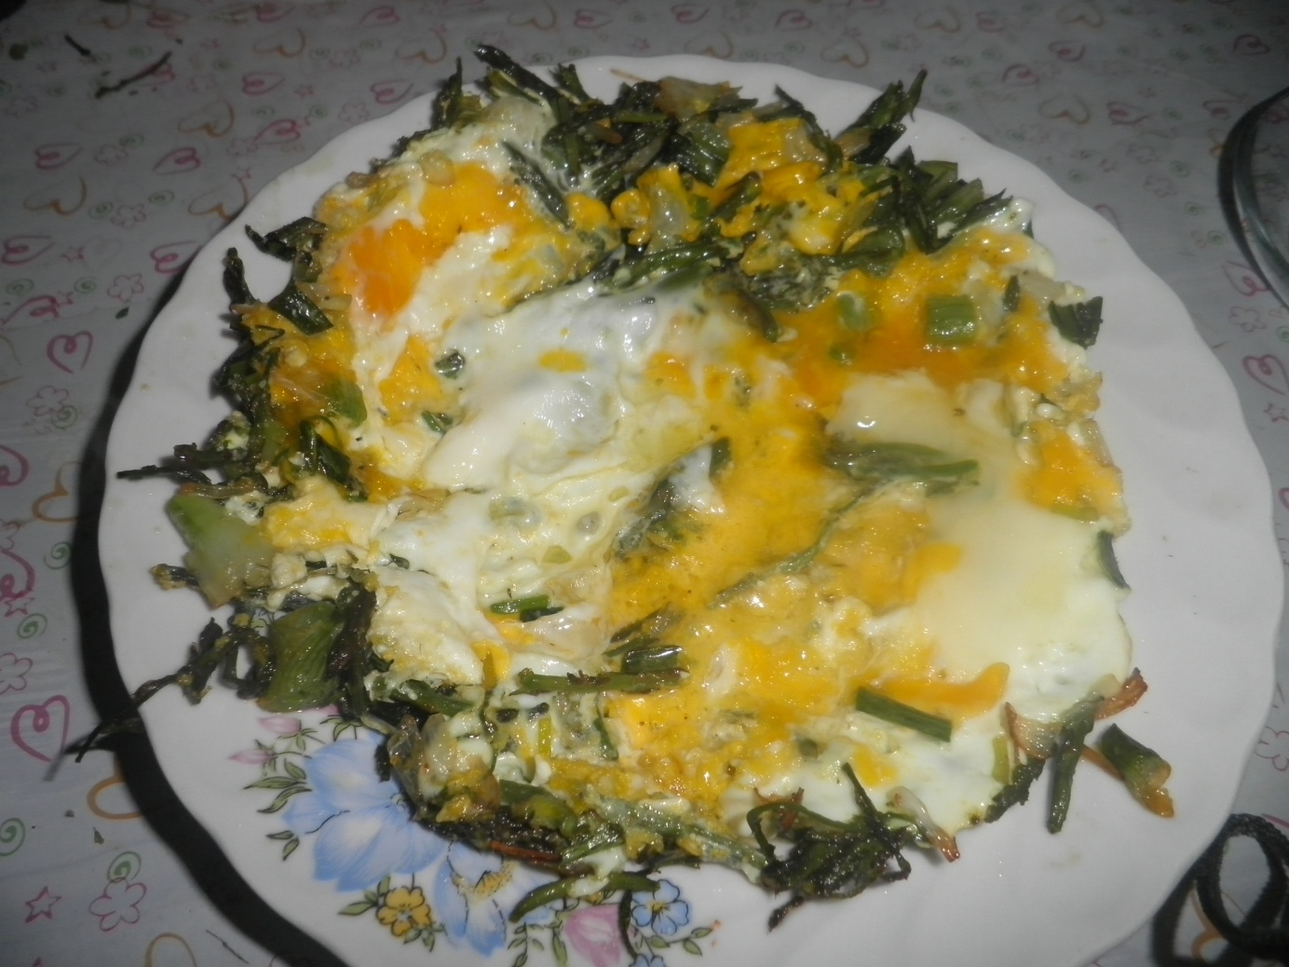

Yalancı Dolma
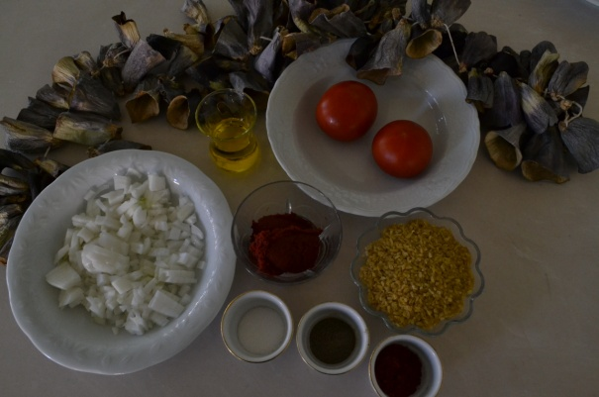
Malzemeler :
- Kuru Patlıcan Kabuğu 15 adet
- Pilavlık Bulgur 2 su bardağı
- Soğan 2 adet
- Domates Salçası 2 çorba kaşığı
- Maydanoz 1 çorba kaşığı
- Domates 2 adet
- Tuz, Karabiber 1’er tatlı kaşığı
- Pulbiber, Kuru Nane 1’er çay kaşığı
- Zeytinyağı 2 çorba kaşığı
Hazırlanışı :
Kuru patlıcan kabukları 15 dakika kadar suda haşlanır ve yumuşaması sağlanır. Ayrı bir tavada soğan kısık ateşte kavrulur üzerine yıkanmış bulgur ilave edilir. Birkaç dakika kavrulan bulgura önce salça eklenir. Biraz kavrulan salçadan sonra domatesler ve kıyılmış maydanoz ilave edilir ve hemen ocaktan alınır. İçine baharatlar konur. Kimi mutfaklarda yatay kimisinde ise dikey olarak tencereye döşenir. Üzerine salça, su ve zeytinyağından oluşan karışım dökülür ve önce yüksek ateşte kaynamaya başladıktan sonra ocağın altı kısılarak düşük ateşte yaklaşık 40-45 dakika pişirilir.
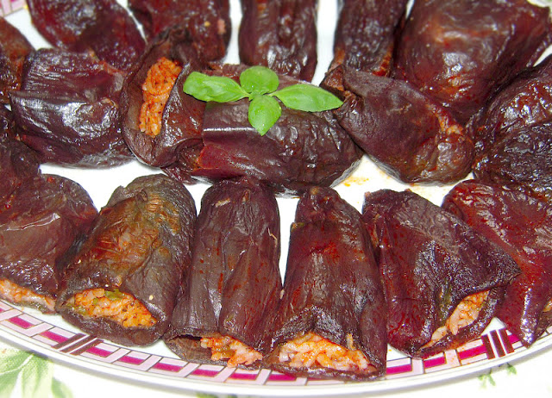

Çağla Dövmesi
Hemen her Buldan yerlisinin hazırlayıp, zevkle tükettiği bir yiyecektir. O kadar ki çağlanın her mevsim yenilebilmesi için derin dondurucularında birkaç porsiyonluk dövülmüş çağla saklarlar da. Benzerini hiçbir yörede göremeyeceğiniz ferah bir lezzettir çağla dövmesi. Kendi kabuğundan sıyrılıp Buldan’ı temsil eden aşçılar tarafından büyük otellerin açık büfelerinde bile sergilenmeye başlanmıştır.
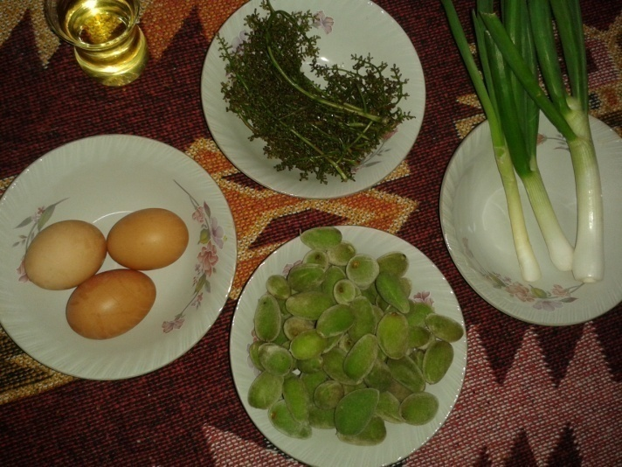
Malzemeler
- Çağla 1 kg.
- Yeşil Soğan 250 gr.
- Bedren Otu 2 çorba kaşığı
- Maydanoz 2 çorba kaşığı
- Limon Suyu 2 çorba kaşığı
- Haşlanmış Yumurta 2 adet
- Zeytinyağı 2 çorba kaşığı
- Tuz 1 tatlı kaşığı
- Pul Biber 1 tatlı kaşığı
- Yufka Ekmek 2 adet
Hazırlanışı
Çağla, bedren otu ve yeşil soğan güzelce yıkanır. Çağlalar kararmaması için tuz yardımıyla havanda dövülür. Teknolojinin hayatımıza girmesiyle artık bu parçalama işi mutfak robotlarıyla yapılmaktadır. Yeşil soğan, bedren otu, maydanoz ve katı haşlanmış (7-8 dk.) yumurta soğuduktan sonra ince ince kıyılır. Yumurta haricindeki bütün malzeme iyice karıştırılır. Yumurta en son eklenir ve fazla ezilmeden karıştırılır. Hazırlanan ürün yöresel olarak yufka ekmek ile servis edilir ve yufkaya sarılarak dürüm olarak tüketilir.
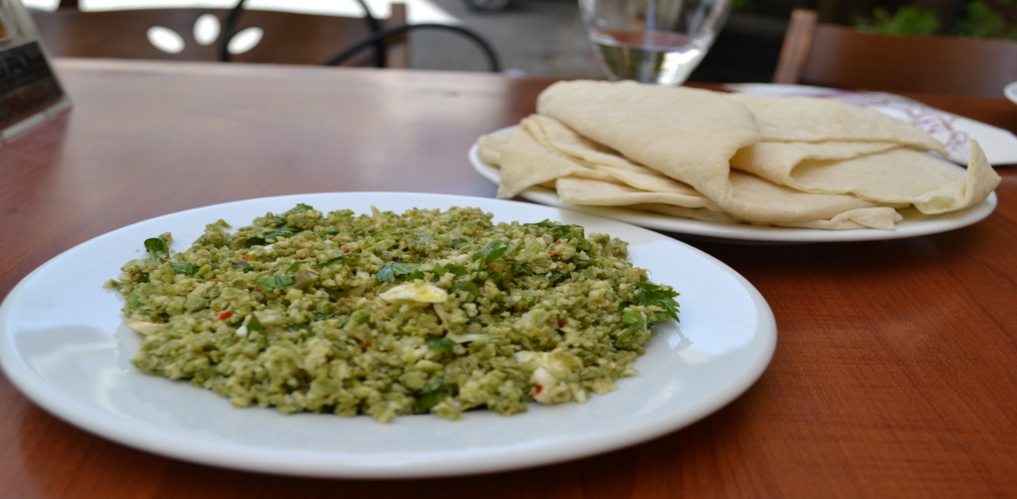

Hoplatma (Galgıtma)
Galgıtma diğer adıyla hoplatma ismi tavadaki patateslerin ara sıra hoplatarak pişirilmesinden geliyor. Tavayı sallayarak pişiriyoruz. Taze oldukları için kabuklu haliyle yeniyor tıpkı elma dilimli patates gibi. Yanında domates sos veya yoğurt ile lezzet arttırılabilir.
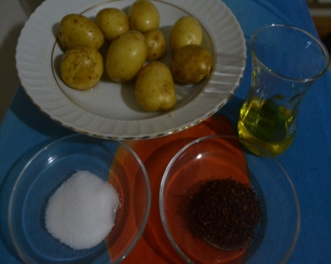
Malzemeler :
- Küçük Taze Patates (Bebek Patates) 15 adet
- Zeytinyağı 1 çorba kaşığı
- Tuz 1 çay kaşığı
- Toz Kırmızı Biber 1 çay kaşığı

Hazırlanışı :
İnce kabuklu taze patatesler iyice yıkanır, kirinden arındırılır. İyice kurulandıktan sonra zeytinyağında yavaş yavaş ağzı kapalı tencerede kavrulur. Kavurma işlemi esnasında tencere ağzı kapalı olarak çalkalanarak patatesler hoplatılır. Yemek ismini bu işlemden alır. Pişmesine yakın baharatlar ilave edilir. Sıcak veya soğuk olarak tüketilebilir.
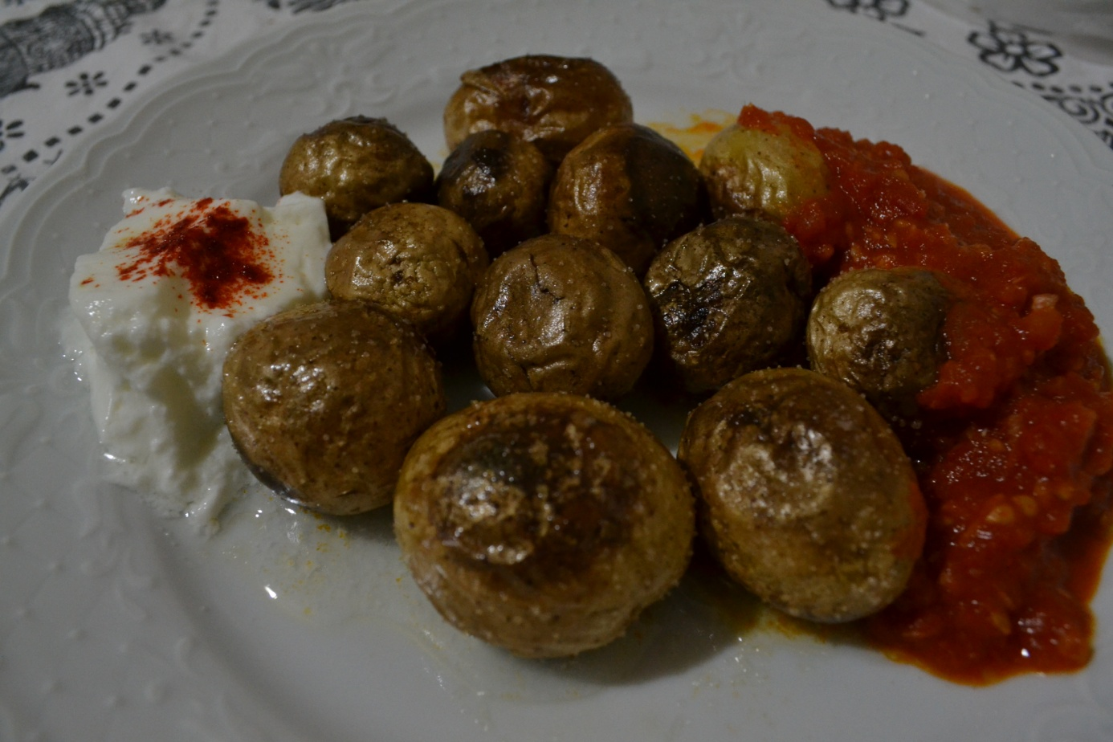

Kabaklı Bükme (Saç Böreği)

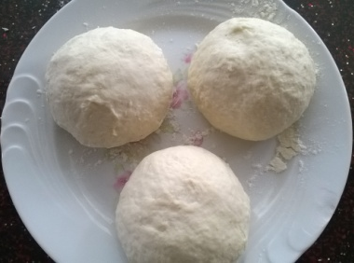
Malzemeler :
Hamuru İçin:
- Un
- Su
- Tuz
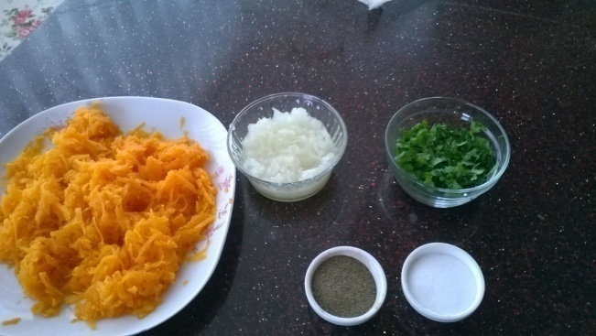
İç Harcı İçin:
- Rendelenmiş Bal Kabağı
- Kuru Soğan
- Maydanoz
- Zeytinyağı
- Tuz
- Pul Biber
Hazırlanışı :
Un, su ve tuz ile kulak memesi kıvamında bir hamur oluşturulur ve yarım saat kadar nemli bez altında dinlendirilir. İç harcı için ayrı bir tavada küp şekilde doğranmış kuru soğanlar zeytinyağı ile yakmadan kavrulur. Pişen soğanlar rendelenmiş bal kabağı ile karıştırılır ve baharatlar ilave edilir. Arzuya göre iç harcı lor peyniri, çökelek, çiğ yumurta, kıyılmış maydanoz vb. eklenerek de zenginleştirilebilir.
Hamurdan bezeler alınır. Bezeler yuvarlak şekilde açılır. Yarısına iç harcı konulur ve diğer yarısı üzerine kapatılarak açılmaması için kenarlardan bastırılır. Yarım daire şeklindeki bükme, sac üzerinde kısık ateşte her iki tarafı da pişirilir. Sacın üzerinden indirildikten sonra bir fırça yardımıyla zeytinyağı sürülür. Sıcak olarak servis edilir.
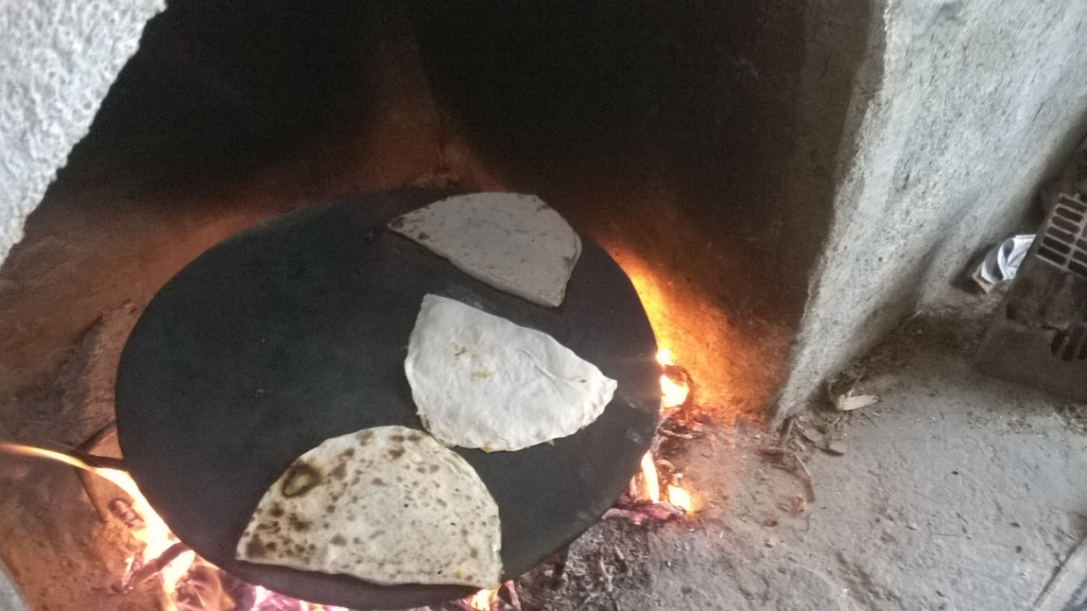

Kölle

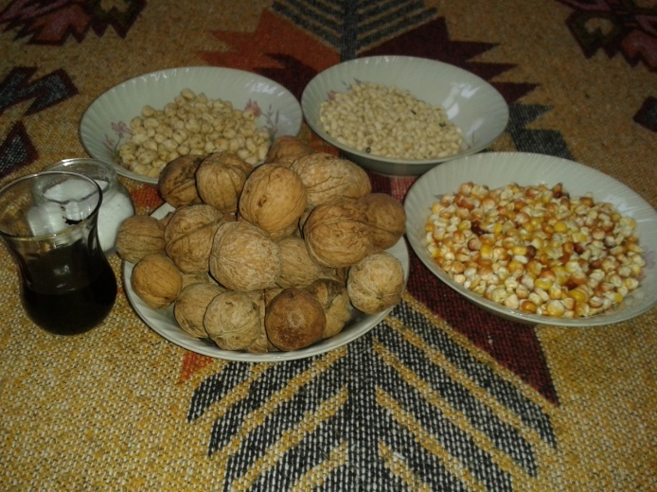
Malzemeler :
- Darı (Mısır) 1 su bardağı
- Kuru Börülce 1 çay bardağı
- Nohut 1 çay bardağı
- Kuru Fasulye 1 çay bardağı
- Ceviz 1 çay bardağı
- Koruk Ekşisi 1 çorba kaşığı
- Tuz 1 tatlı kaşığı
- Su yeteri kadar

Hazırlanışı :
Darı 2 gün önceden, kuru fasulye ve nohut bir akşam önceden ıslanır. Şişen kuru baklagiller hepsi bir arada haşlanarak pişirilir. Mısırlar patlayıp dağılıncaya kadar pişirme işlemi devam eder. Ayrı bir tencerede kuru börülce pişirilir. Pişen kuru baklagillere eklenir ve bir dakika kaynadıktan sonra altı kapatılır. İçine kırılmış ceviz, tuz ve koruk ekşisi konularak sıcak veya soğuk olarak servis edilir.
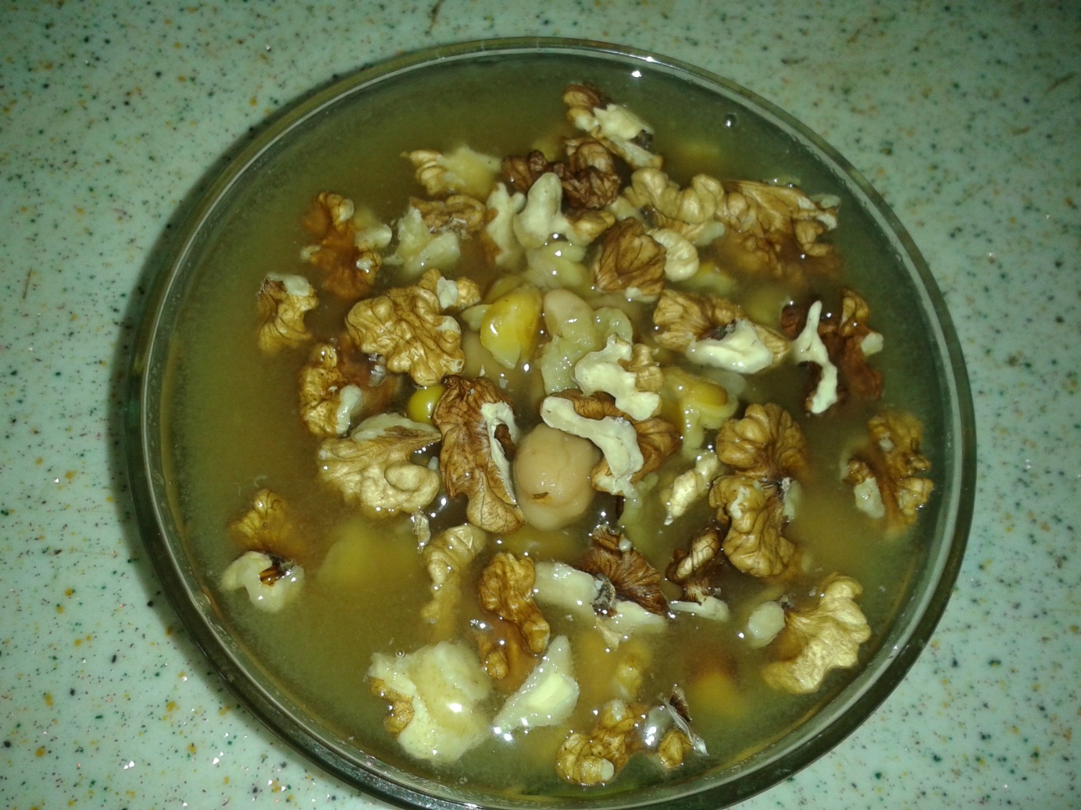

Otlu Pide

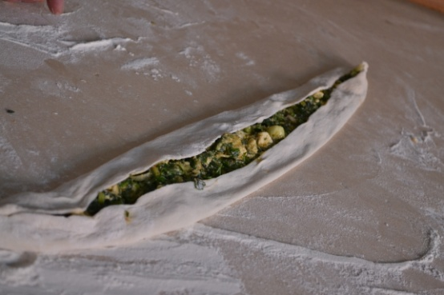
Otlu pide, Buldan yöresinde yaklaşık 70 yıldır bir lezzet olarak sofralarda bulunmaktadır. Başka yörelerde yediğimiz otlu pidelerden farklı olarak 7 çeşit yeşil sebzenin belirli oranlarda bir araya gelmesiyle oluşan bir lezzettir. Bu tarifi yaklaşık 40 yıldır Buldan Pide Salonu sahibi ve işletmecisi olan Hilmi DEMİRLİOĞLU vermiştir.
İç Malzemeleri:
- Ispanak
- Ebegümeci
- Pırasa
- Maydanoz
- Pazı
- Yeşil Soğan
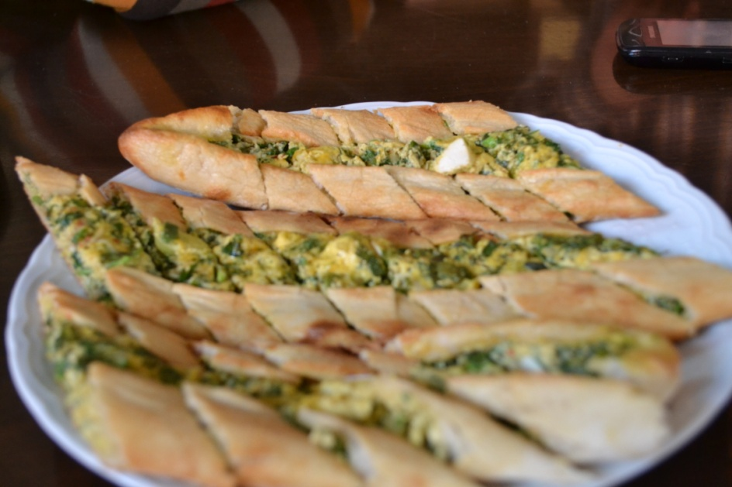
- Isırgan
- Lor Peyniri
- Kaşar Peyniri
- Yumurta
- Zeytinyağı
- Tuz, Pulbiber
Hamuru için:
- Un
- Su
- Maya
- Tuz
Hazırlanışı:
Hamuru hazırlamak için ılık suyun içinde maya eritilir. Unun ortası açılır ve kenarlara tuz serpilir. Eritilmiş maya unun ortasına boşaltılır ve hamur yoğrulur. Gerekiyorsa su ilavesi yapılır ve kulak memesi kıvamında hamur oluşturulur ve üzeri nemli bez ile kapatılarak mayalanması için en az yarım saat dinlenmeye bırakılır.
İçini hazırlamak için, bütün sebzeler önce güzelce yıkanır ve süzülür. Suyundan arınmış sebzeler eşit şekilde doğranır. Bir kabın içindeki sebzelere rendelenmiş kaşar peyniri, köy peyniri (lor peyniri), zeytinyağı, yumurta ve baharatlar konularak karıştırılır.
Hazırlanan karışım merdane yardımıyla açılan pide hamurunun üzerine yerleştirilir ve hamur kenarlarından kapatılarak üstünde hafif açıklık bırakılarak odun fırınına sürülür. Fırından çıkınca pide zeytinyağıyla yağlanır. Arzuya göre üzerine tereyağı konularak servis edilir.

Ovmaç
Ekmeğin ziyan olmasını engellemek için parçalanmış yufka parçalarından türetilmiş lezzetli yöresel bir yiyecektir. Çalışma hayatının yoğun olduğu Buldan’da pratik yiyeceklerden biridir. Yaklaşık 150 yıllık geçmişi olduğu söylenmektedir. Hemen her evin vazgeçilmezidir sac üzerinde pişirilmiş yufka ekmekler. Kurutulup saklanır ve kullanılacağı zaman ıslatılıp tüketilir. Kuru yufkaların kırıklarıdır ana malzeme. Tarif ise:

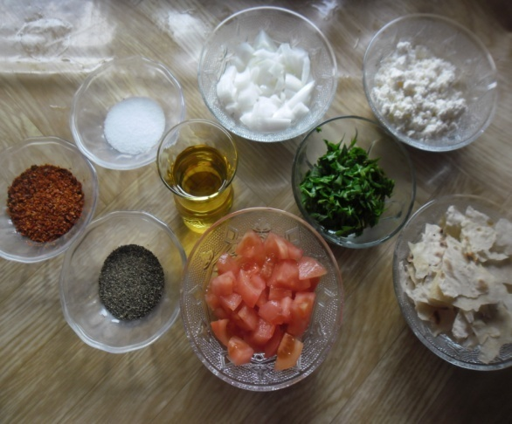
Malzemeler :
- Kuru Yufka Parçaları 250 gr.
- Kuru Soğan 2 adet
- Domates 2 adet
- Maydanoz 1 çorba kaşığı
- Beyaz Peynir 2 çorba kaşığı
- Zeytinyağı 2 çorba kaşığı
- Tuz 1 tatlı kaşığı
- Pul biber 1 tatlı kaşığı
Hazırlanışı :
Kuru yufka küçük parçalar haline getirilir. Küp küp doğranmış soğan zeytinyağında pembeleşene kadar kavrulur. Domates kabuğu soyularak küp küp doğranır. Beyaz peynir veya lor peyniri ezilir. Maydanozlar kıyılır. Domates haricindeki bütün malzeme çok fazla ezilmeden yoğrulur. Domatesler eklenir ve suyunu çok salmamasına dikkat edilerek yoğrulur. Hazırlanan karışımdan bir miktar alınarak hafifçe ıslattığımız elimiz ile sıkılıp tıpkı çiğ köfte parçaları gibi şekillendirilir.
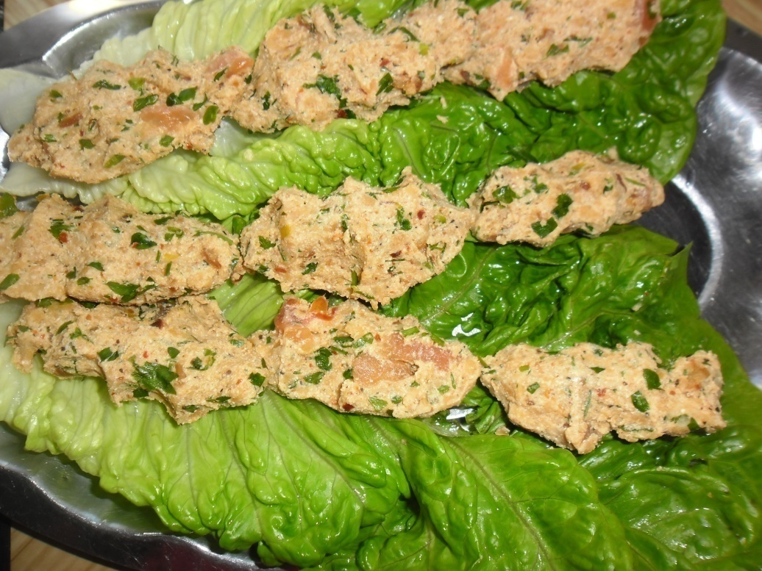

Balcan Sovan (Patlıcan Soğan)

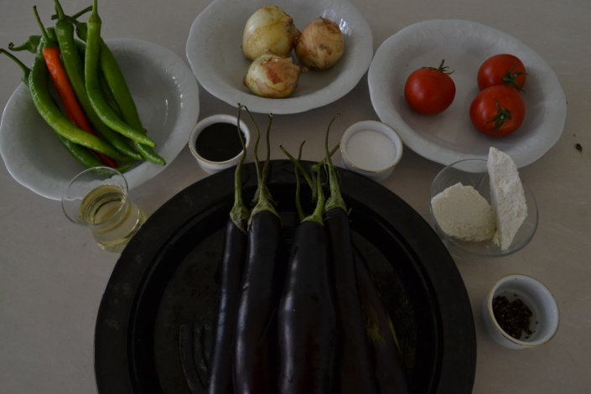
Malzemeler :
- Patlıcan 3 adet
- Soğan 2 adet
- Yeşil Biber 5-6 adet
- Domates 2 adet
- Çökelek 2 çorba kaşığı
- Çitlenbik Tohumu 1 tatlı kaşığı
- Erik Ekşisi 2 çorba kaşığı
- Zeytinyağı 2 çorba kaşığı
- Tuz ve Pulbiber 1’er çay kaşığı
- Yufka / Bezdirme 2 adet

Hazırlanışı :
Patlıcan, soğan ve yeşilbiber közlenir. Domatesler ve közlenmiş sebzeler küp küp doğranır. Çitlenbit tohumları havanda ezilir. Çökelek ezilir. Bütün malzemeler ahenk oluşturacak şekilde bir tabağa veya misafir sayısı kalabalıksa tepsiye dizilir. Üzerine erik ekşisi, zeytinyağı, tuz ve pulbiber eklenir. Yufka ekmek veya bezdirmenin üzerine malzemeler eklenir dürüm haline getirilerek yenir.

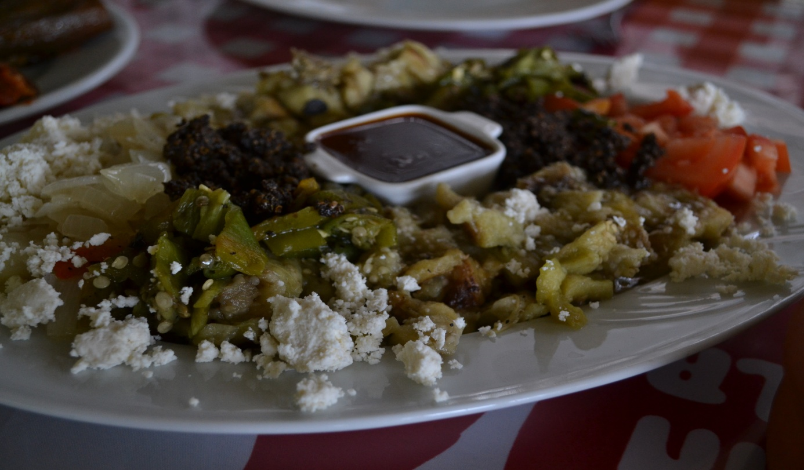

Sıyırma Tertolaması (Börülce Salatası)

Malzemeler :
- Taze Börülce / Kuru Börülce 250 gr.
- Sarımsak 3-4 diş
- Koruk Ekşisi 2 çorba kaşığı
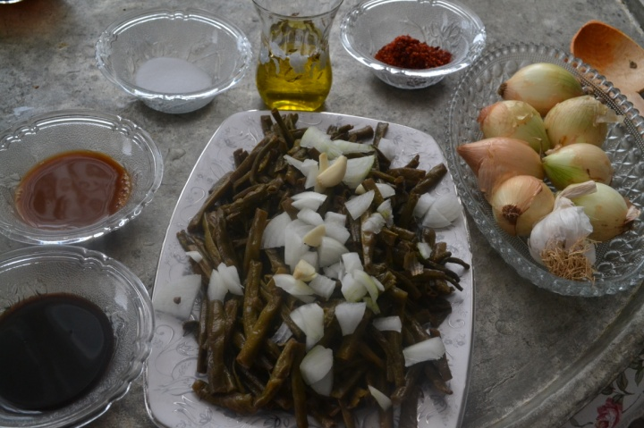
- Tuz 1 çay kaşığı

Hazırlanışı :
Börülceler haşlanır ve süzülür. Üzerine dövülmüş sarımsak, tuz ve koruk ekşisi ilave edilerek hazırlanır. Salata olarak servis edilir.
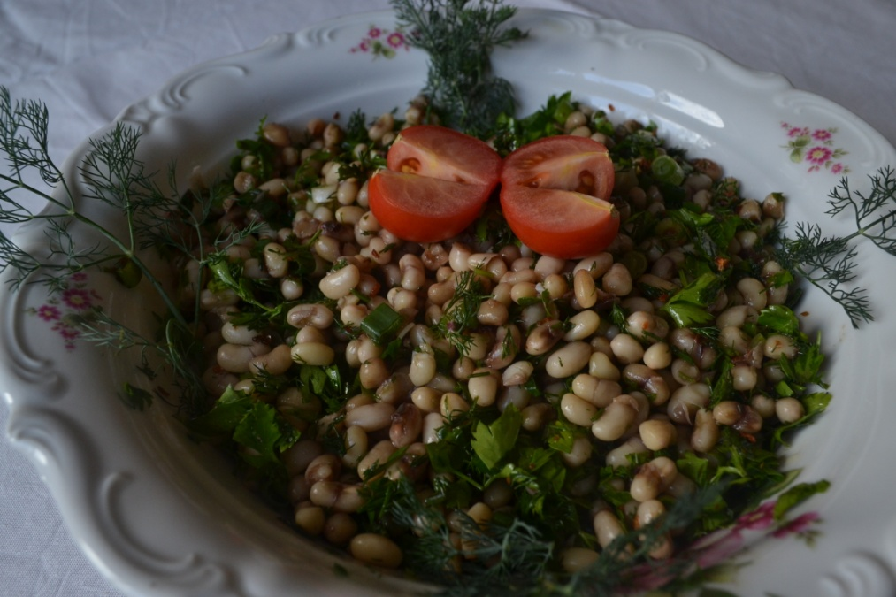

Yoğurtlu Kuru Biber

Malzemeler :
- Kurutulmuş Biber 15 adet
- Sarımsak 3-4 diş
- Yoğurt 1 su bardağı
- Zeytinyağı 1 çorba kaşığı
- Tuz 1 tatlı kaşığı
- Toz Biber 1 çay kaşığı

Hazırlanışı :
Kuru biberler yumuşayıncaya kadar haşlanır. Suyunu iyice süzdükten sonra bir tavaya zeytinyağı konulur ve biberler sotelenir. Kaldırmaya yakın tuz eklenir. Ayrı bir yerde sarımsaklı yoğurt hazırlanır. Kavrulan biberlerin üzerine ilave edilir. Yoğurdun üzerine de süslemek için toz kırmızıbiber koyulur. Sıcak ve ya soğuk olarak tüketilebilir. Arzuya göre bu işlem kuru biberler hiç haşlanmadan da kuru haliyle yapılabilir.
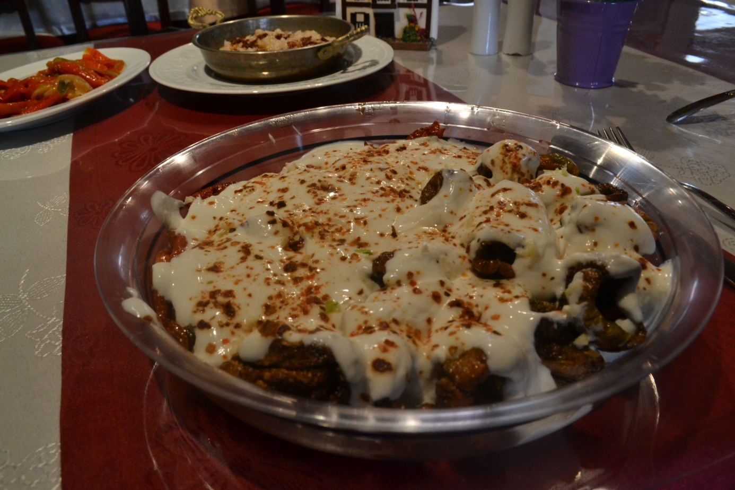

Börülceli Tarhana Çorbası
Hemen her yörenin kendine has tarhanası bulunmaktadır. Yazın hazırlanıp kışın Anadolu hanelerinin vazgeçilmez çorbasıdır. Şifa niyetine içilir. Bu çorba Buldan da ise ilginç bir hal alır. Daha bir zahmetlidir yapımı. Toz halindeki tarhananın hazırlanması 1 aylık bir süreyi bulur. Bittiğinde elinizdeki tarhana, sofraya gelene kadar sarımsak, börülce ve kuru biber ile lezzetlendirilir. Daha da ilginci çiğ patlıcan ile birlikte tüketilir. Patlıcanın da kulak dediğimiz küçük çekirdeksiz olanı tercih edilir.
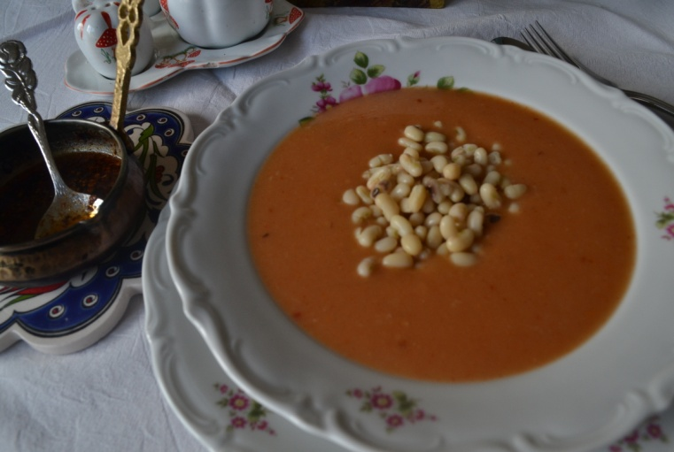
Malzemeler :
- Tarhana
- Kuru Börülce
- Domates Salçası
- Sarımsak
- Kurutulmuş Biber
- Sıvıyağ
- Tuz
- Karabiber

Hazırlanışı :
İri doğranmış sarımsaklar sıvıyağ ile kavrulur. İçine salça ilave edilir ve bir dakika daha kavurmaya devam edilir. Ayrı bir kap içinde tarhana topaklanmaması için kaynar su ile iyice ezilir. Kavrulan salçanın içine ilave edilir. Koyulaşınca yavaş yavaş sıcak su veya et suyu ilave edilir. Pişmesine yakın önceden ayrı bir tencerede haşlanmış kuru börülceler, kuru biber, tuz ve karabiber tarhanaya eklenir. 5 dakika daha kaynatılır ve ocaktan alınır. Sıcak olarak yanında çiğ kulak patlıcan yenerek tüketilir.
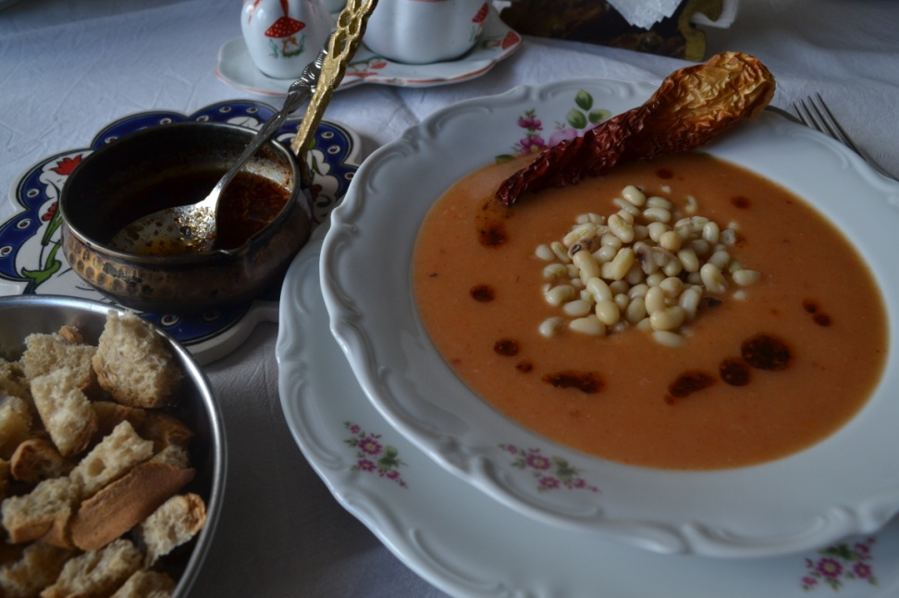

Buldan Simidi
Günlük yaşamımızın vazgeçilmezi simit, Buldan da bir yemek şölenine dönüşmektedir. Doyuruculuğu ve lezzeti diğer simitlerden kendini ayırmaktadır. Yaklaşık 50 yıldır fırıncılık işinde olan Ahmet Kaval her simidin içinde bulunan malzemelerden nasıl Buldan Simidi farkını yaratmıştır.
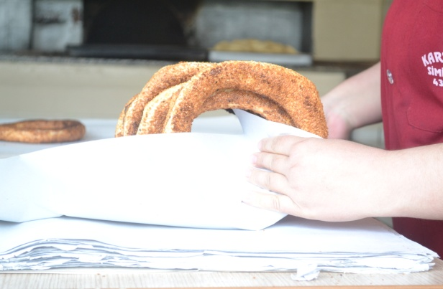
Malzemeler
- Un
- Tuz
- Maya
- Su
- Susam

Hazırlanışı :
Un, tuz, maya ve su karıştırılarak hamur oluşturulur ve dinlenmeye bırakılır. Hamurdan 120 gr. lık bezeler alınır ve yuvarlak şekil verilir. Dışı bol miktarda hafif sulanmış susam ile kaplanarak sıcak fırında alüminyum tepsi içinde pişirilir.
Not : Mayalanma süresi ve maya miktarı mevsime göre farklılık göstermektedir.
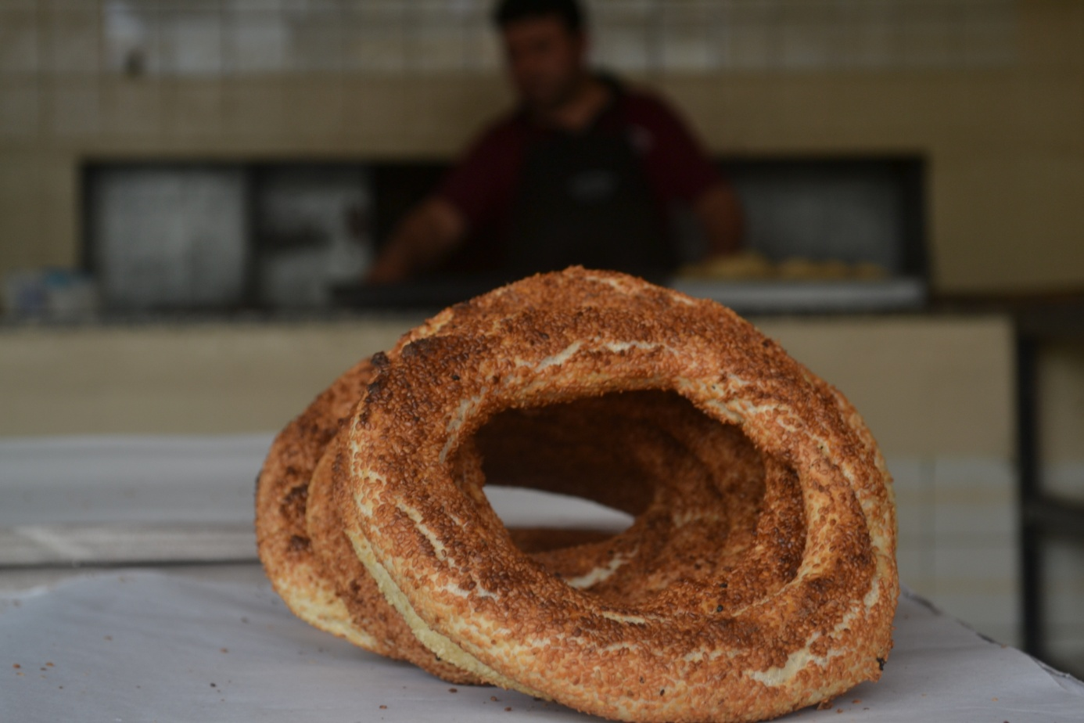

Nohut Mayalı Ekmek
Ege bölgesinde her dönemde tüketilen doğal bir ekmek çeşididir. Buldan’da ise genellikle ramazan aylarının bir klasiğidir tıpkı pide gibi. Sofralarda yemeklerin yanında katık edildiği gibi şerbet ile kaynatılarak tatlı olarak da tüketilmektedir. Nohut Mayalı Ekmeğin tarifini Gökçem Pide Salonu’nun da sahibi olan ve 37 yıldır fırıncılık işinde olan Mehmet GÖKÇE şöyle açıklamıştır:
Malzemeler :
- Nohut 100 gr.
- Un 600 gr.
- Tuz 10 gr.
- Su 400 ml.
- Susam 10 gr.
Hazırlanışı :
Kuru nohut taneleri havan yardımıyla ezilir. Bir kavanozun yarına gelecek kadar doldurulur ve üzerine kaynar su ve tuz ilave edilerek sıcak bir yerde ağzı açık olacak şekilde süre mevsime ve bulunulan ortamın sıcaklığına göre değişmekle birlikte ortalama olarak 18 saat süreyle mayalandırılır. Kavanozun üzerinde karnabahar gibi köpüklenmeler oluştuğunda maya olmuşumu tamamlanmıştır. Unun ortası açılır. Su ve köpükler eklenerek yoğurma işlemi yapılır. Kulak memesi kıvamına gelen hamur mayalanıp kabarması için üzeri örtülerek dinlendirmeye alınır. Mayalanan hamur şekillendirilir ve üzerine un-su karışımı olan ve fırıncıların haşıl dedikleri akışkan karışım sürülür, üzerine susam serpilir ve fırında düşük ısıda pişirilir.
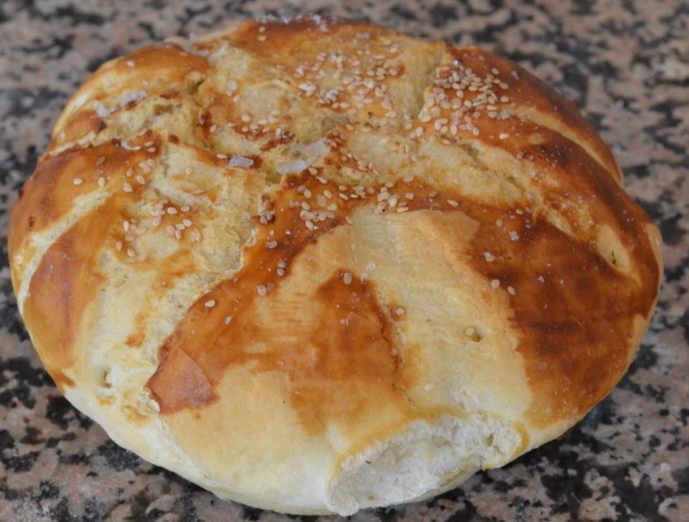

Sütlü Simit

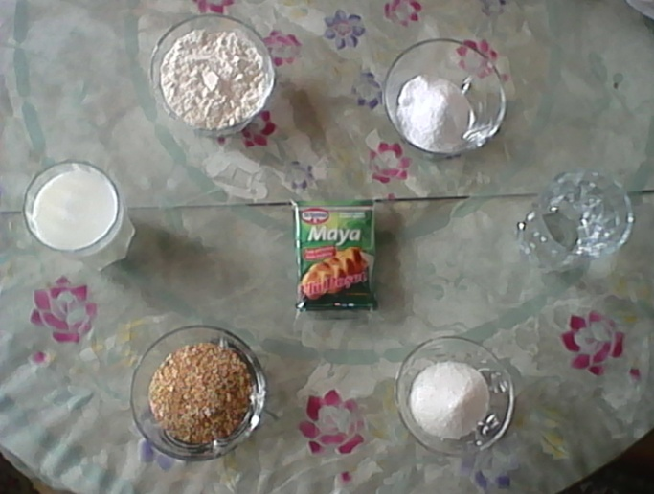
Malzemeler :
- Un
- Süt
- Maya
- Şeker
- Tuz
- Su
- Susam

Hazırlanışı :
Ölçülü olarak hazırlanan su, süt, şeker, tuz ve maya karışımına yavaş yavaş un ilave edilerek karışım yoğrulur. Oluşan hamur mevsime ve ortam sıcaklığına göre ortalama olarak 2 saat dinlendirilir ve mayalanması sağlanır. Mayalanan hamurdan 110 gr. bezeler alınır ve yuvarlak simit şekli verilir. Su ile ıslatılan susama bulanır. Bir tepsi içinde odun fırınında 10-15 dakikada pişirilir.
Not: Konulan süt miktarının çok olması simidi yumuşatırken, az olması ise sertleştirmektedir.
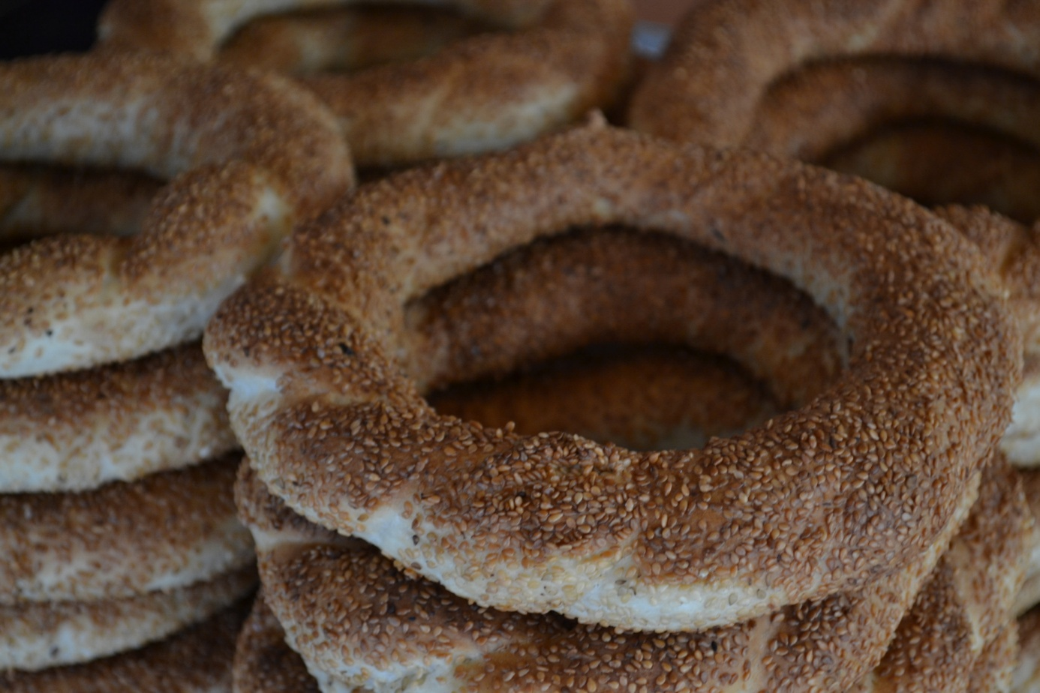

Tarhanalı Bükme
Malzemeler :
Hamuru İçin:
- Un
- Su
- Tuz
İçi İçin:
- Kuru Tarhana
Üzeri İçin:
- Zeytinyağı

Hazırlanışı :
Un, su ve tuz ile kulak memesi kıvamında bir hamur oluşturulur ve yarım saat kadar nemli bez altında dinlendirilir. Hamurdan bezeler alınır. Bezeler yuvarlak şekilde açılır. Yarısına bir miktar sıvı yağ ve kuru tarhana konulur. Diğer yarısı üzerine kapatılarak açılmaması için kenarlardan bastırılır. Yarım daire şeklindeki bükme, sac üzerinde kısık ateşte her iki tarafı da pişirilir. Sacın üzerinden indirildikten sonra bir fırça yardımıyla zeytinyağı sürülür. Sıcak olarak servis edilir.

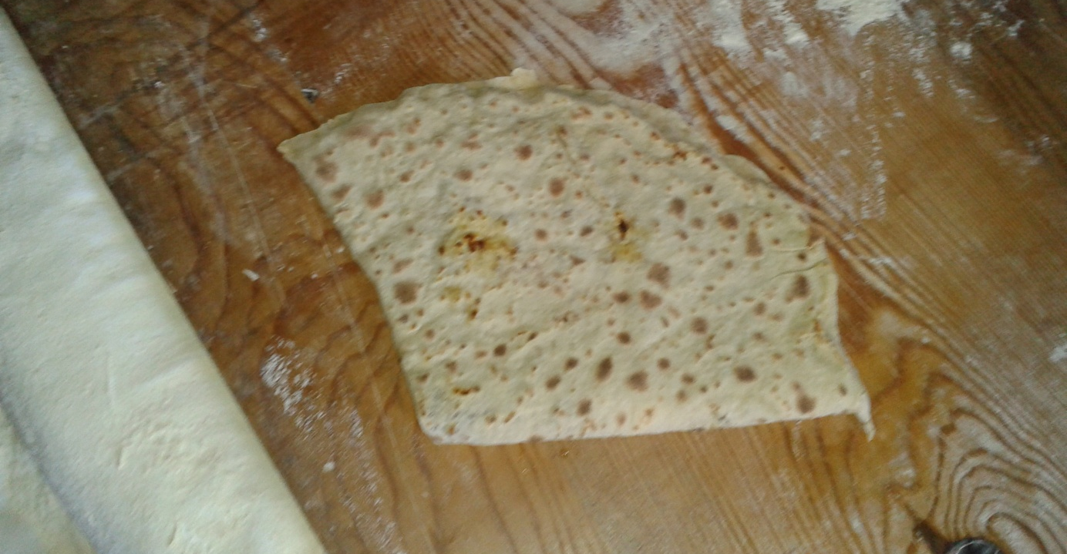

İncir Aşı

Malzemeler :
- Kuru İncir Yarım kg.
- Süt 1 litre.
- Su 4 su bardağı
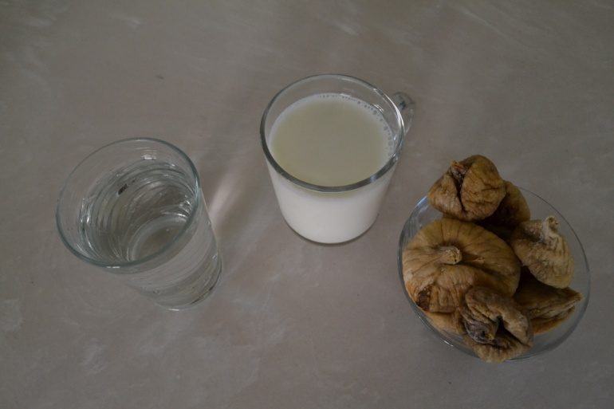
Hazırlanışı :
Kuru incirler ince ince doğranır. Suda haşlanır. Üzerine süt ilave edilir. Bir taşım kaynatılır. Duru kıvamlı çorba bir tatlı hazırlanır. Sıcak olarak tüketilir.
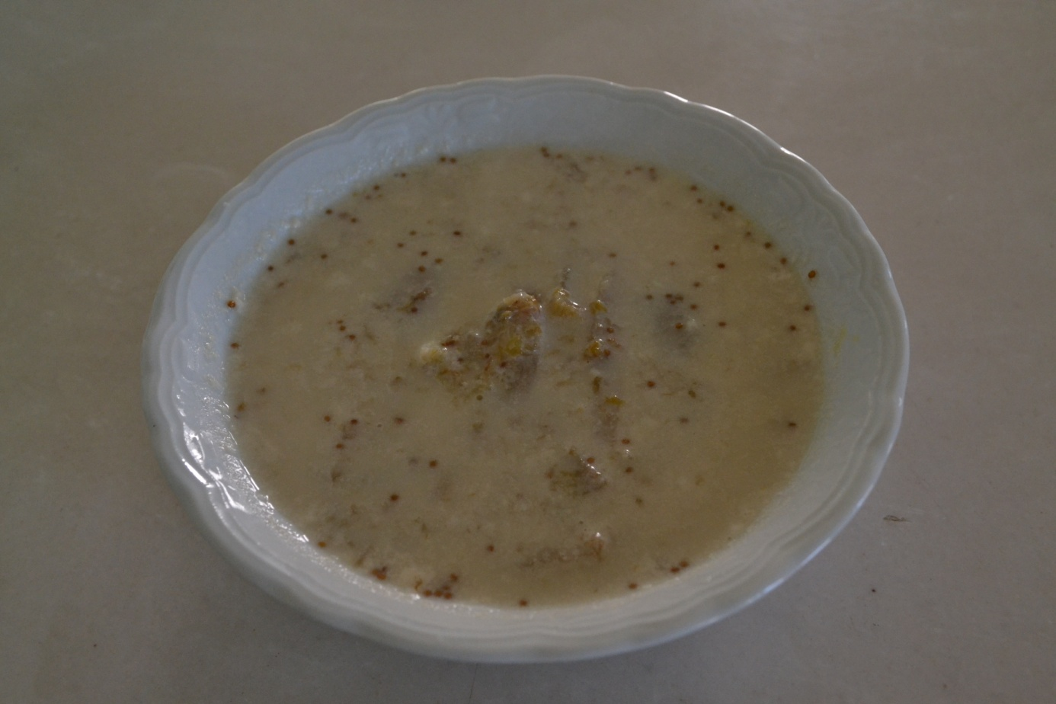

İncir Tatlısı (Reçeli)
Nisan ve Mayıs aylarında olmamış incirlerden yapılan bir tatlıdır. Yapımı çok zahmet ister. Ege bölgesinde incir üretiminin fazla olması incir ürünlerinin farklı çeşitlerini de görmenizi sağlar.
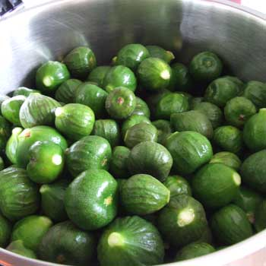
Malzemeler :
- Ermemiş İncir 1 kg.
- Şeker 1 kg.
- Karanfil Taneleri 5-6 adet
- Su 1 lt
- Limon Suyu 1 çorba kaşığı

Hazırlanışı :
Ermemiş incirler pişinceye kadar haşlanır. Haşlanan incirler soğuk suya alınır. İncirlerin suyu 3-4 kez değiştirilerek rengini atması sağlanır. Tatlı hazırlanmadan önce sudan alınan incirler iyice sıkılarak içindeki acı suyun çıkması sağlanır. Bir tencerede şeker, su ve limon suyu ile şerbet hazırlanır. İncirler bu şerbetin içine atılarak kaynatılır. Karanfiller eklenir. Suyunu iyice çekene kadar kısık ateşte pişirilir ve ocaktan alınır. Soğuyunca dövülmüş ceviz ile süslenerek servis edilir.
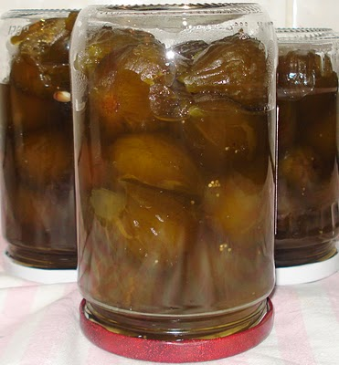

Kabak Tatlısı

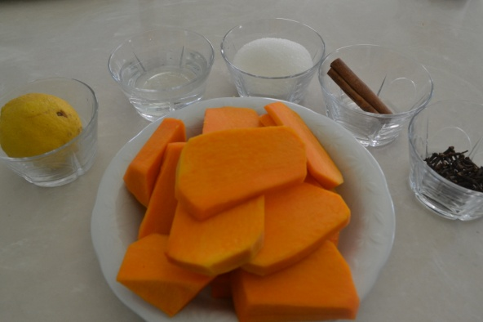
Malzemeler :
- Bal Kabağı 1 kg
- Toz Şeker 800 gr.
- Sönmemiş Kireç yarım kg.
- Taze Karanfil 4-5 adet
- Su 1,5 litre
- Limonsuyu 1 çorba kaşığı
- Toz Ceviz isteğe bağlı
Hazırlanışı :
Bal kabakları arzuya göre dilimlenir. Büyük bir tencerenin içinde su ve sönmemiş kireç karıştırılır. Kireçler dibe çöktükten sonra su bulandırılmadan üstte kalan duru su yavaşça alınır. Alınan duru suyun içine doğranmış kabaklar ilave edilir ve yaklaşık 2-3 saat bekletilir. Kabaklar suyun içinden alınır. Birkaç kez sudan geçirilerek iyice yıkanır. Üzerlerine şeker veya şıra ilave edilir. Yumuşayıncaya kadar pişirilir. İçine birkaç damla limonsuyu ilave edilerek şekerlenmesi önlenir. Dövülmüş ceviz ile süslenerek servis edilir.
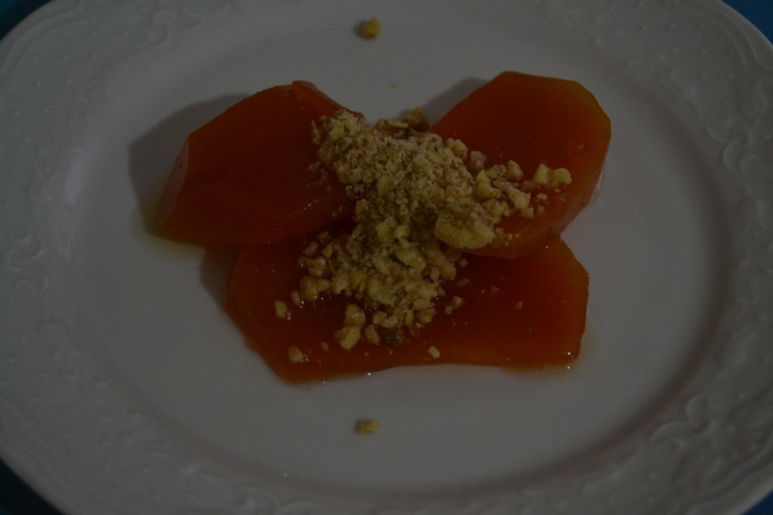

Karanfil Şerbeti
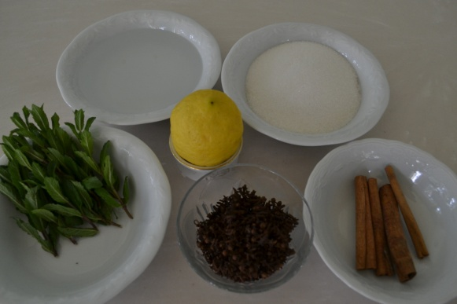
Malzemeler :
- Tane Karanfil 10 adet
- Toz Şeker 250 gr.
- Çubuk Tarçın 1 adet
- Su 2 lt.
- Limonsuyu 1 tatlı kaşığı

Hazırlanışı :
Su ve şeker kaynatılır. Kaynamaya başladıktan sonra içine tane karanfiller ve çubuk tarçın eklenir. Çubuk tarçın aromasını fazla bırakmadan çıkartılır. Karanfiller iyice aromasını bıraktıktan sonra karanfiller de şerbetten çıkartılır. Limonsuyu eklenir ve ateşten alınır. Soğuk olarak servis edilir.

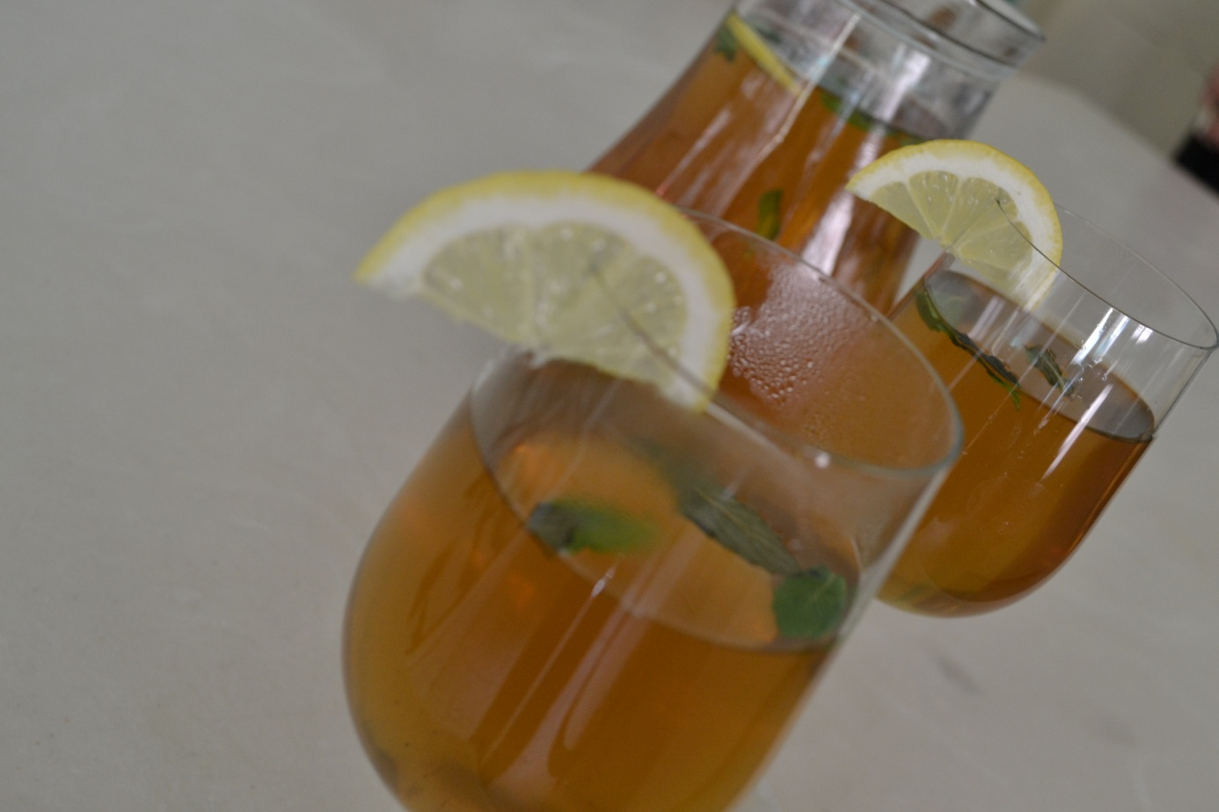

Karlama (Kar Şerbeti)
Yazın vazgeçilmez serinleme kaynağıdır karlama. Günümüzde vişne şerbetinin doğal kar ile karıştırılması ile hazırlanmaktadır. Fakat vişne şerbetinden önce bu ürün pekmez ile hazırlanırdı. Pekmez hatta doğal kar yerlerini vişne şerbeti ve buza devretmeye başlamıştır. Fakat günümüzde Buldan’da doğal kar ile karlama yapan işyerleri bulmak mümkündür.
Malzemeler :
- Vişne Şerbeti
- Kar

Hazırlanışı :
Kışın yüksek yerlerden toplanan temiz kar, kar kuyularına doldurulur. Bu işlem ile karın yaz mevsimine kadar dayanması sağlanır. Bir kâse içine önce doğal kar üzerine de vişne şerbeti ilave edilir. Vişne şerbeti, taze vişne, su ve şekerin kaynatılıp soğutulması ile ilde edilir. Arzuya göre dondurma ile servis edilir.

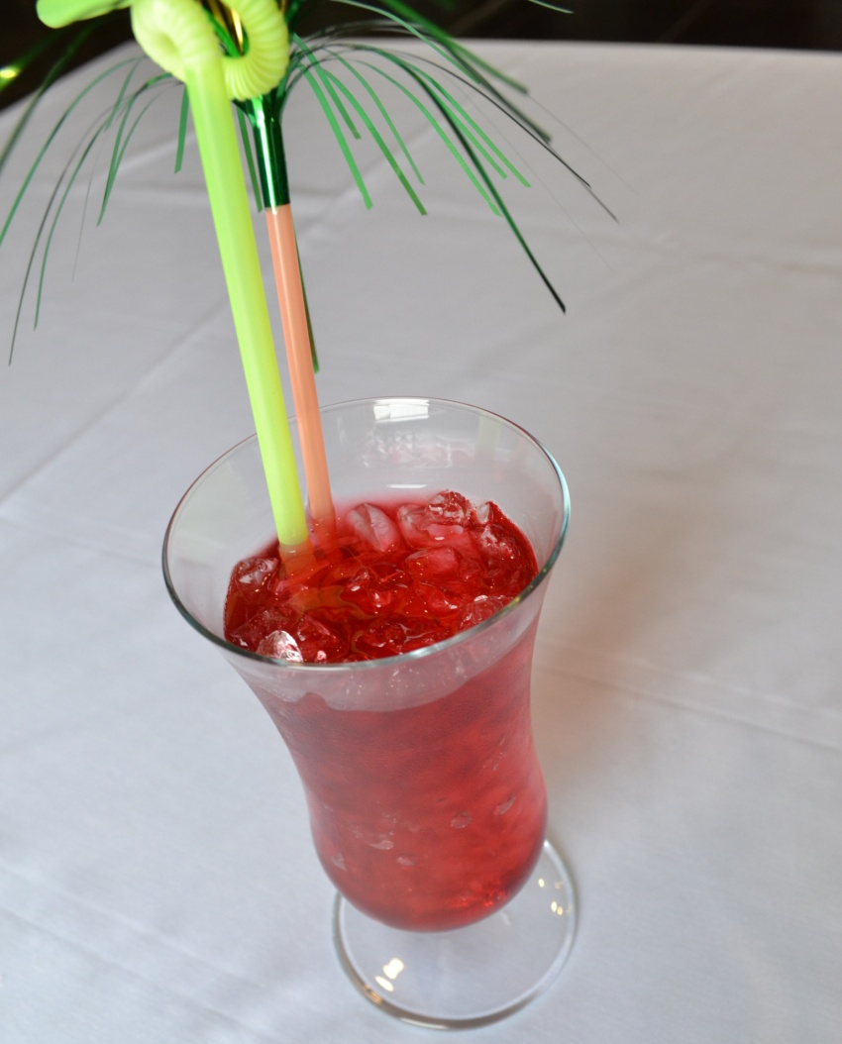

Karpuz Kabuğu Betseli

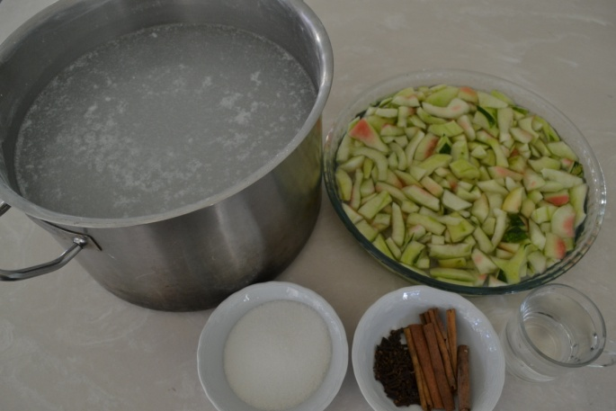
Malzemeler :
- Karpuz Kabuğu 1 kg.
- Toz Şeker 800 gr
- Limonun Suyu 1 çorba kaşığı
- Su 1,5 litre
- Top Kireç yarım kg.
- Tane Karanfil 5-6 adet

Hazırlanışı :
Karpuz kabuğunun yeşil kısımları kazınarak alınır. 2-3 cm olacak şekilde eşit parçalar halinde doğranır. Bir tencerede 15 dakika kadar kaynatılır ve suyu süzülür. Ayrı tencere içinde top kireç su ile iyice karıştırılır ve beklemeye alınır. Birkaç saat sonra kireç iyice dibe çöktükten sonra üstte kalan duru sudan kireç bulandırılmadan dikkatlice alınır ve doğranmış karpuz kabuklarının üzerini örtecek kadar dökülür. Yaklaşık 3-4 saat kadar kireçli suda bekletilir. Ardından karpuzlar süzülür ve iyice yıkanır. Yıkama işlemi birkaç kez tekrar edilmelidir. Yıkanan karpuz kabukları tencereye alınır üzerine şeker ve su ilave edilerek reçel gibi kaynatılarak pişirilir. Pişme esnasının son zamanlarında limonsuyu ve tane karanfiller ilave edilir. Tatlı iyice suyunu çekince ocaktan alınır. Soğuyunca servis edilir.

Not : Tatlının dışının daha sert olması istenirse karpuz kabukları kireçli suda daha uzun süre bekletilebilir.
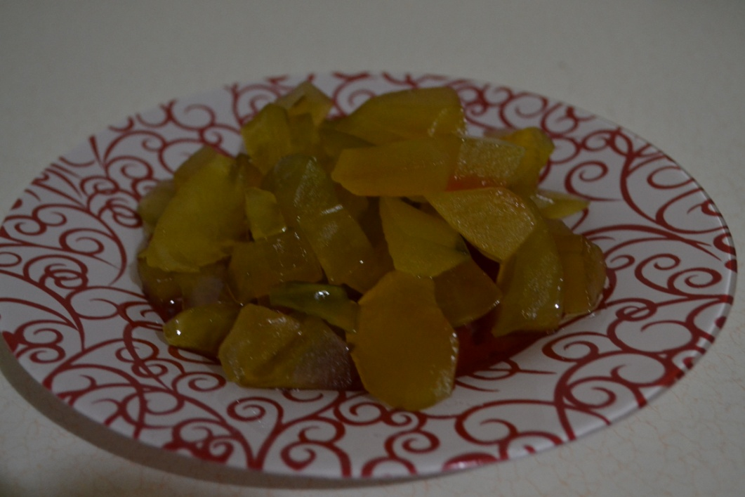

Köftü
Buldan’da bağcılık son yıllarda revaçta olan tarım ürünüdür. Bu kadar çok üzüm yetiştirilmesi üzümden elde edilen gıda maddelerinin çeşidini de etkilemektedir. Yaş üzüm, kuru üzüm, sirke, koruk ekşisi, pekmez, gün balı, hoşaf, kurma şarap ve köftü bunlardan bazılarıdır. Köftü ise üzüm suyunun katkı maddeleri ile koyulaştırılması ile elde edilen gayet uzun ömürlü tatlı bir besin maddesidir. Buldan da her evde bulunur. Besleyici ve sağlık açısından faydalı bir besindir. Genellikle kış aylarında tüketilir.
Malzemeler :
- Üzüm
- İrmik
- Has Un
- Fesleğen
- Asma Yaprağı
- Pekmez Toprağı

Hazırlanışı :
Üzümler temiz bir çuvalın içine konularak ezilir. Çıkarılan üzüm suları tülden geçirilir ve çıkan küçük parçalardan iyice arındırılır. Bir kazanın içine pekmez toprağı konur ve üzerine üzüm suyu ilave edilerek karıştırılır. Bu karışım bir gün ağzı kapalı olarak bekletilir. Ertesi gün odun ateşinde kaynatılır. Kaynamaya başladıktan yarım saat sonra közün üzerinden kaldırılır ve içine aromatik koku ve tat vermesi için taze fesleğen ve asma yaprakları ilave edilir. Birkaç saat kadar dinlendirilir. Dinlendirilen şıra süzülür ve ikinci kaynatma için kazana konulur. İkinci kaynatmaya başlamadan önce şıranın içine elenmiş un ve irmik karıştırılır ve iyice yedirilir. Kazan ateşin üzerine oturtulur ve sürekli karıştırılarak dibinin tutmamasına dikkat edilerek kaynatılır. Karışımın kıvamı koyulaştıktan sonra pişirme işlemi durdurulur ve köftü sıcak iken tepsilere dökülür ve soğumaya bırakılır. İyice soğuyup sertleşen köftü, tepside baklava dilimleri şeklinde kesilir ve temiz bir bezin üzerinde kurumaya bırakılır. Gün aşırı köftü parçaları alt üst edilerek her tarafının tamamen kuruması sağlanır.

Not : Üzüm suyunun pekmez toprağı ile kaynatılıp süzülmesinden sonra tülde kalan karışım tekrar temiz bir kesenin içine konulur ve yüksek bir yere asılır. Bu keseden süzülen şıra bir kovada toplanır. Süzülen şıra 6-7 gün boyunca güneşte bekletilerek iyice koyulaşması sağlanır. Bu şekilde elde edilen pekmez türüne Buldan Yöresinde “Gün Balı” denir.

Kuyruk Helva

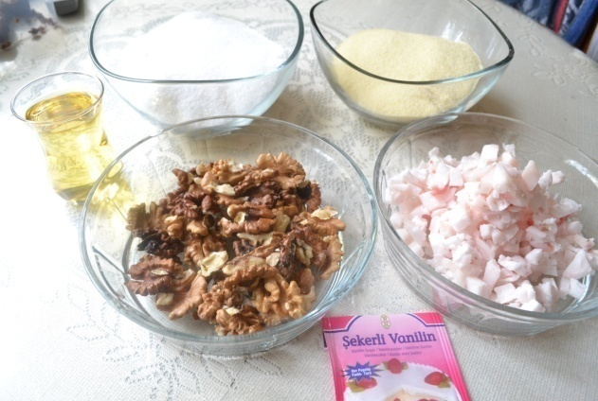
Malzemeler :
- Kuyruk Yağı 200 gr.
- Ayçiçeği Yağı yarım çay bardağı
- İrmik 3 su bardağı
- Toz Şeker 3 su bardağı
- Su 5 su bardağı
- Limon Suyu 1 çorba kaşığı
- Ceviz İçi 1 çay bardağı

Hazırlanışı :
Kuyruk yağı sızdırılır. Sızdırılan kuyruk yağında irmik rengi kahverengiye dönünceye kadar kavrulur. Ayrı bir tencerede su şeker ve birkaç damla limonsuyu ile şerbeti hazırlanır. Kavrulan irmiklerin üzerine sıcak şerbet dökülür ve şerbeti çekinceye kadar kısık ateşte pişirilir. Şerbeti çektikten sonra demlenmesi için üzerine temiz bir bez veya havlu kâğıt kapatılır. Arzuya göre ceviz içi ile süslenerek servis edilir.

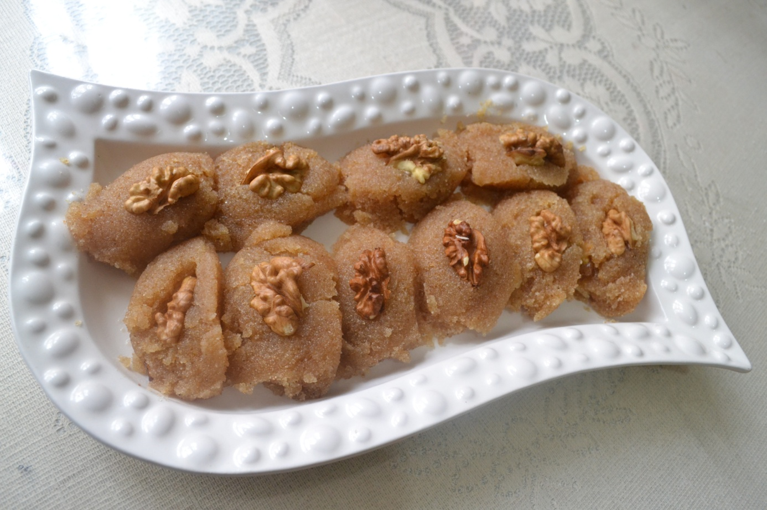

Patlıcan Tatlısı (Patlıcan Betsel)

Malzemeler :
- Kulak Patlıcan (Körpe küçük patlıcan) 10 adet
- Sönmemiş Kireç (Top Kireç) yarım kg.
- Şıra / Toz Şeker 1 kg.
- Su 1,5 litre
Hazırlanışı :
Sönmemiş kireç derin bir kabın içindeki suya atılır ve sönmesi beklenir. Sönüp dibe çöken kireçli suyun üstünden karışım fazla bulandırılmadan duru suyu alınır ve kulak patlıcanlar bu suyun içinde 2 saat kadar bekletilir. Kireçli su patlıcanların çıtır çıtır olmasını sağlar. 2 saatin sonunda patlıcanlar suyun içinden çıkartılır ve şıra içinde kaynatılarak pişmesi sağlanır. Pişen patlıcanlar şırası ile birlikte tencerenin içinde veya başka bir kapta üzeri tül ile örtülerek 1-2 gün güneşte bekletilir. Bu bekletme esnasında şerbeti koyulaşır ve tatlının çabuk bozulması engellenmiş olur.
Elbette her zaman şıra bulmak mümkün değildir. Şıra olmadığı zamanlarda ise şeker ve su ile hazırlanan şerbet içinde yavaş yavaş pişirilerek hazırlanır patlıcan betseli. Burada dikkat edilmesi gereken nokta ilk kaynatma şerbeti koyu kıvamlı olmayacak, kıvam kaynadıkça koyulaşacaktır.
Not: Şıra, üzüm suyunun pekmez toprağı ile kaynatılıp süzülmesi ile elde edilen tatlı sıvıdır.
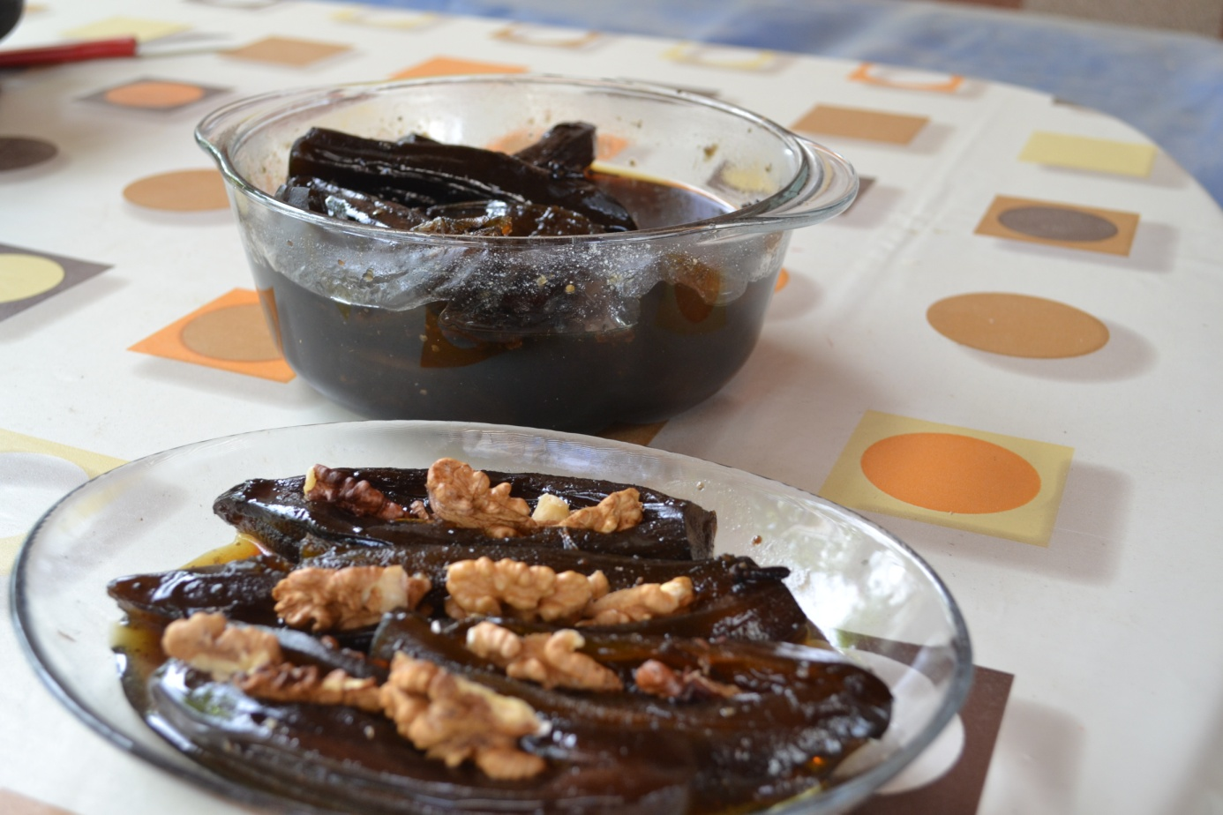

Saraylı Tatlısı

Malzemeler :
- Yufka 10 adet
- Ceviz İçi 1 kg.
- Tereyağı yarım kg.
- Pekmez / Toz Şeker 1 kg.
- Su 1 litre
- Limon Suyu 1 çorba kaşığı

Hazırlanışı :
Bir tencerenin içinde toz şeker, su ve limon suyu iyice kaynatılarak kıvamlı bir şerbet hazırlanır. Bazı evlerde şerbete bir miktar pekmez de ilave edilir. Şerbet soğumaya bırakılır. Önceden hazırlanmış kuru yufkalar yumuşaması için biraz ıslanılarak nemlendirilir. Yufkanın üstüne bir miktar eritilmiş tereyağı sürülür ve ceviz içi eklenir. Yuvarlak yufka silindir şeklinde sarılır. Tepsinin ortasından başlanarak yuvarlanarak helezon şeklinde sarılarak konulur. Bütün yufkalara aynı işlem uygulanır ve bütün tepsi doldurulur. Fırına sürülmeden önce kızdırılmış tereyağı üzerine dökülür ve önceden ısıtılmış 180 derecelik fırına sürülüp 40-45 dakika pişmesi sağlanır. Fırından sıcak çıkan tatlının üzerine ılıtılmış olan şerbet ağır ağır her yerine temas edecek şekilde yedirilir. Şerbetini çektikten ve soğuduktan sonra servis edilir.
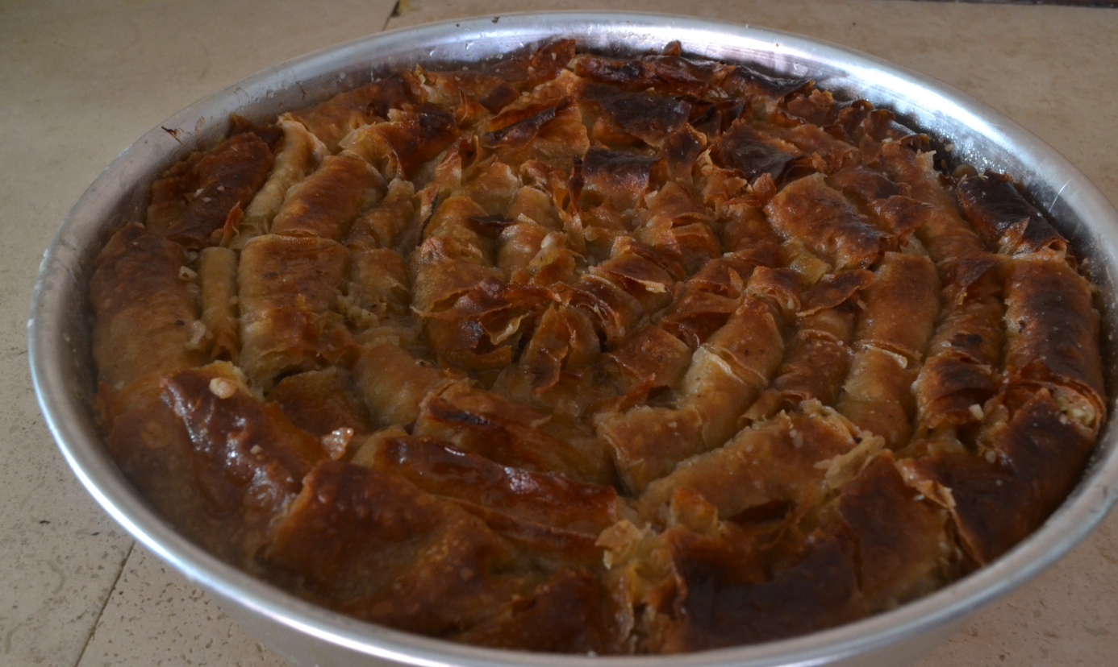

Tahinli Pide
Malzemeler :
Hamuru İçin
- Un
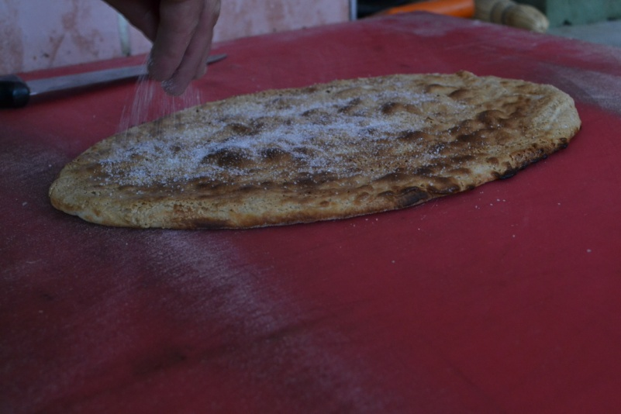
- Maya
- Tuz
- Su
İçi İçin
- Tahin
- Toz Şeker
- Sıvı Yağ
Üzeri için
- Bal
- Ceviz
Hazırlanışı :
Pidenin hamuru oluşturulur, bezeler haline getirilir ve en az yarım saat nemli bir bezin altında dinlenmeye alınır. Dinlenen beze tezgâha alınır ve iki milim kalınlığında daire şeklinde açılır. Açılan pidenin üzerine her yerini kaplayacak şekilde tahin ve bir miktar da toz şeker serpilerek yedirilir. Daha sonra hamur üst kenarından başlanarak silindir şeklinde yuvarlanır. Yuvarlandıktan sonra helezon şeklinde sarılır. Tekrar merdane ile açılarak daire şekline getirilir. Üzerine tahin sürülür ve birkaç damla sıvı yağ gezdirilir. Sıcak fırında pişirilir. Fırından sıcak çıkan pidenin üzerine arzuya göre şeker, bal, ceviz eklenir. Genellike sıcak olarak tüketilir.
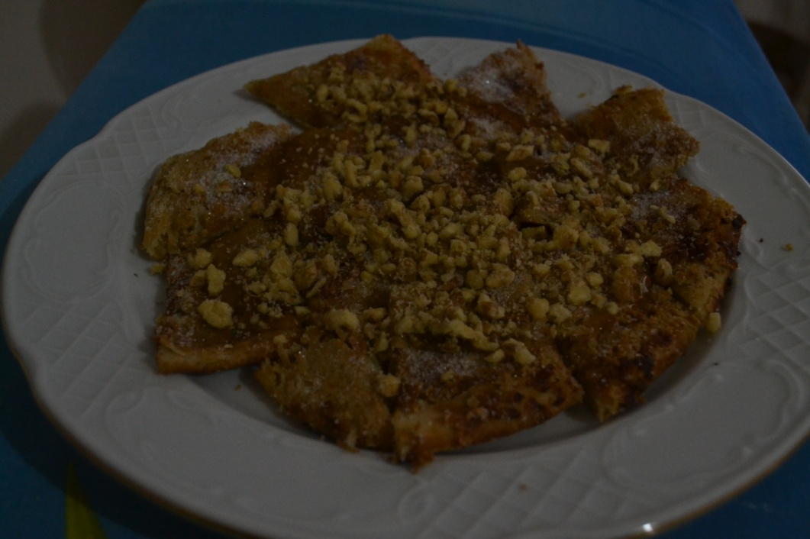

Tenem Helva
Eskiden vefat eden kişinin ardından baş sağlığına gelenlere yufka ekmeğin bir tarafına pilav bir tarafına da tenem helva konarak ikram edilirmiş. Adını helvanın tane tane olmasından alır.
Malzemeler :
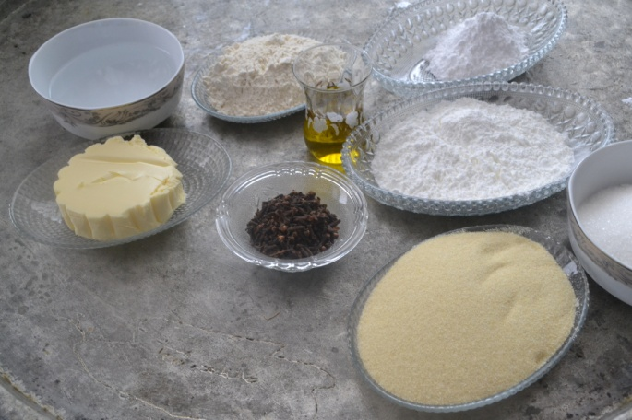
- İrmik 1 su bardağı
- Un 1 çay bardağı
- Nişasta 1 çay bardağı
- Sıvı Yağ / Zeytinyağı 1 çay bardağı
- Karanfil 10 adet
- Pudra Şeker 3 çorba kaşığı
- Yufka Ekmek 2 adet
- Toz Şeker 1,5 su bardağı
- Su 4 su bardağı
- Limon Suyu
Hazırlanışı :
İrmik ve nişasta, sıvı yağ ile kısık ateşte kavrulur. Ayrı bir yerde toz şeker, su ve limon suyu ile duru (kıvamsız) bir şerbet hazırlanır. Kavrulan irmik-nişasta karışımının üzerine sıcak şerbet ilave edilir. Şerbeti çekene kadar kısık ateşte pişirilir. Altı kapatılır ve demlenmeye bırakılır. Soğuduktan sonra helva avuç içinde iki el arasında üfelenerek tane tane hale getirilir. Bütün helvaya aynı işlem uygulanır. Taneler haline getirilen helvanın üzerine dövülmüş karanfil ve pudra şekeri ilave edilir.
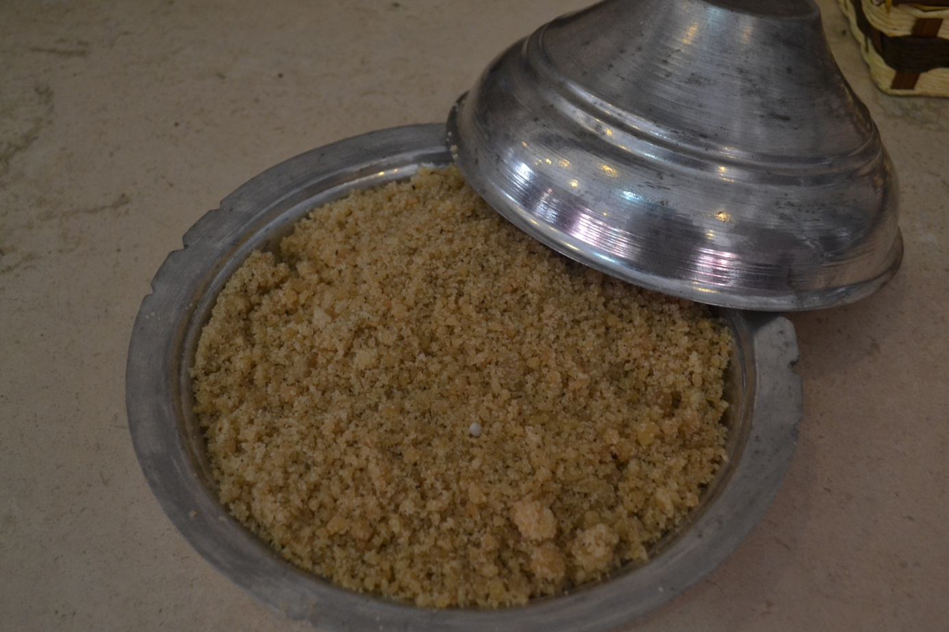

Börtme Turşu

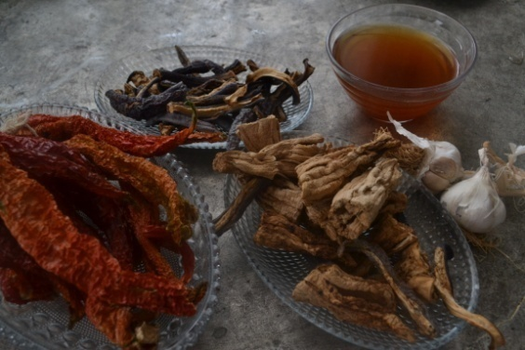
Malzemeler :
- Kuru Boz Patlıcan 4-5 adet
- Kuru Biber 20 adet
- Sirke 1 su bardağı
- Kaya Tuzu 1 çorba kaşığı
- Sarımsak 3-4 diş
- Su 3 su bardağı

Hazırlanışı :
Kuru boz patlıcanlar büyük küpler şeklinde doğranır. Kuru biberler ile birlikte patlıcanlar kısa bir süre haşlanır. Kaynayıp soğutulmuş su, sirke, sarımsak ve kaya tuzu karışımı sebzelerin üzerine eklenir. Karışım 1-2 gün içinde tüketilmeye hazır hale gelir.

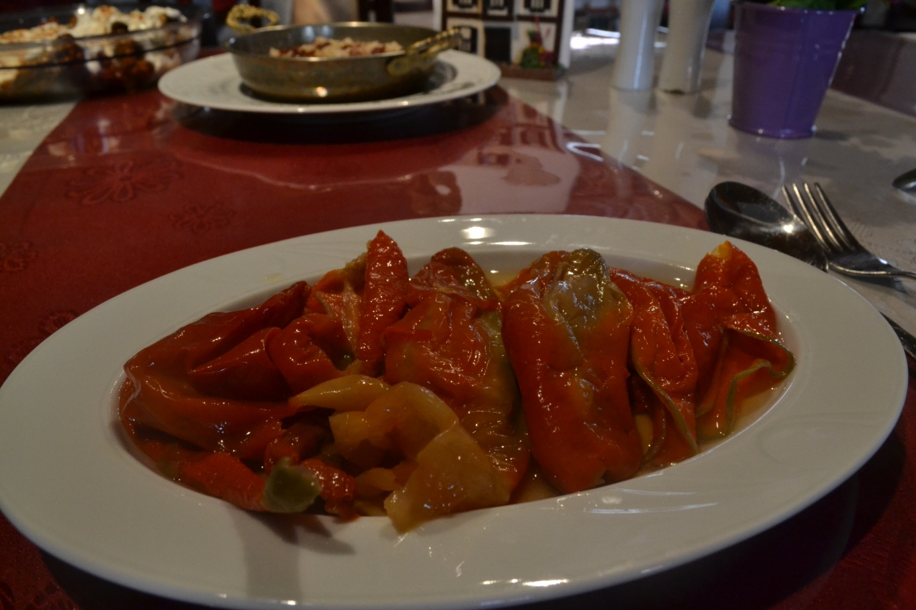

Haşlama Turşu (Düğün Turşusu)
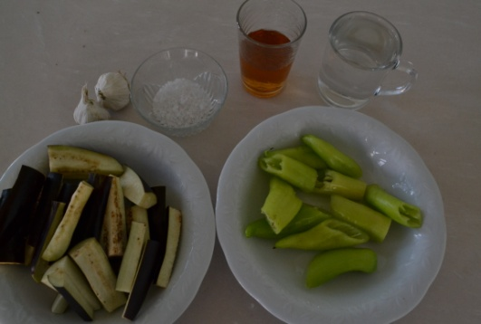
Malzemeler :
- Taze Patlıcan 3 adet
- Taze Biber 15 adet
- Sirke 1 su bardağı
- Sarımsak 5-6 diş
- Su yeteri kadar
Hazırlanışı :
Patlıcanlar ve biberler büyük parçalar halinde doğranır. Bir taşım kaynatılır. Kaynayan sebzeler süzülür. Kaynayıp soğutulmuş su, sirke ve sarımsak ile üzeri kapatılır. Birkaç saat içinde tüketilmeye hazırdır. Düğünlerde özellikle keşkeğin yanında yenilir.

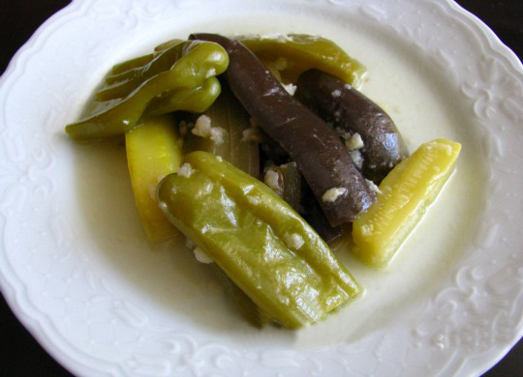

Ispanak Kökü Turşusu

Malzemeler :
- Ispanak Kökü 1 kg.
- Sirke 1 su bardağı
- Zeytinyağı 2 çorba kaşığı
- Sarımsak 5-6 adet
- Su yeteri kadar
- Kaya Tuzu 1 çorba kaşığı

Hazırlanışı :
Ispanak kökleri tuzlu suyun içinde bir saat kadar bekletilir sonrasında kumundan arınması için iyice yıkanır. Temizlenen ıspanak kökleri tencereye alınır ve yumuşayıncaya kadar kaynatılır. Suyu süzülür. Cam bir kavanozun içine alınır ve içine su, üzüm sirkesi ve ayrı bir yerde zeytinyağı, kaya tuzu ve ezilmiş sarımsak çırpılır ve eklenerek turşu kurulur. Bir gün içinde tüketime hazır hale gelir.

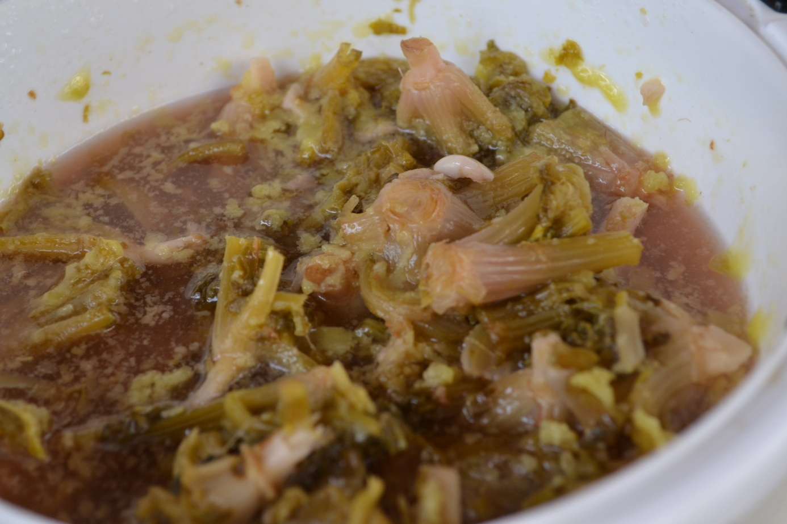

Türk Kahvesi (Dibekte)

Malzemeler :
- Kavrulmamış Kahve Çekirdeği
- Muskat (Küçük Hindistan Cevizi)
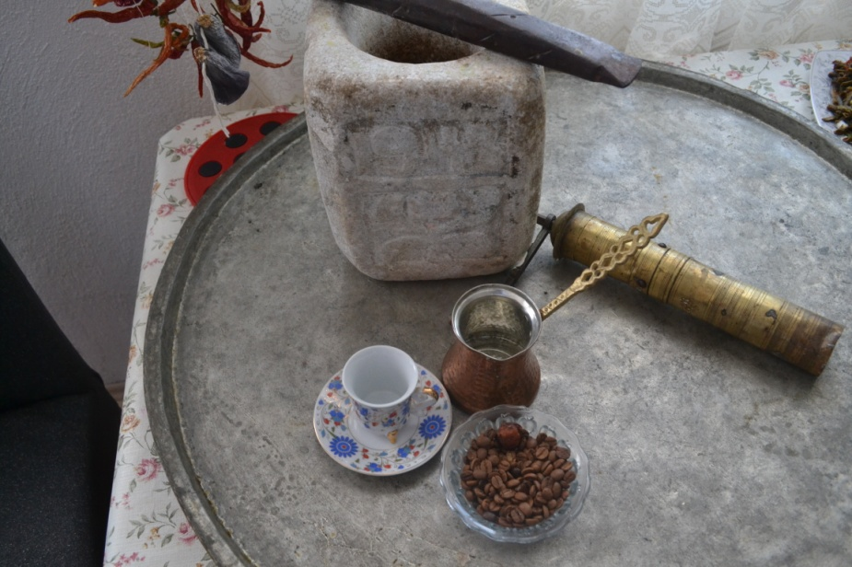
Hazırlanışı :
Kavrulmamış kahve çekirdekleri kısık ateşte rengi kahverengiye dönünceye kadar kavrulur. Kavrulan kahveler ile bir çay kaşığı kadar rendelenmiş muskatlar dibek taşında tokmak yardımıyla iyice dövülür. Bütün taneler toz haline geldiğinde kahve hazır olur. İsteğe göre hazırlanır.
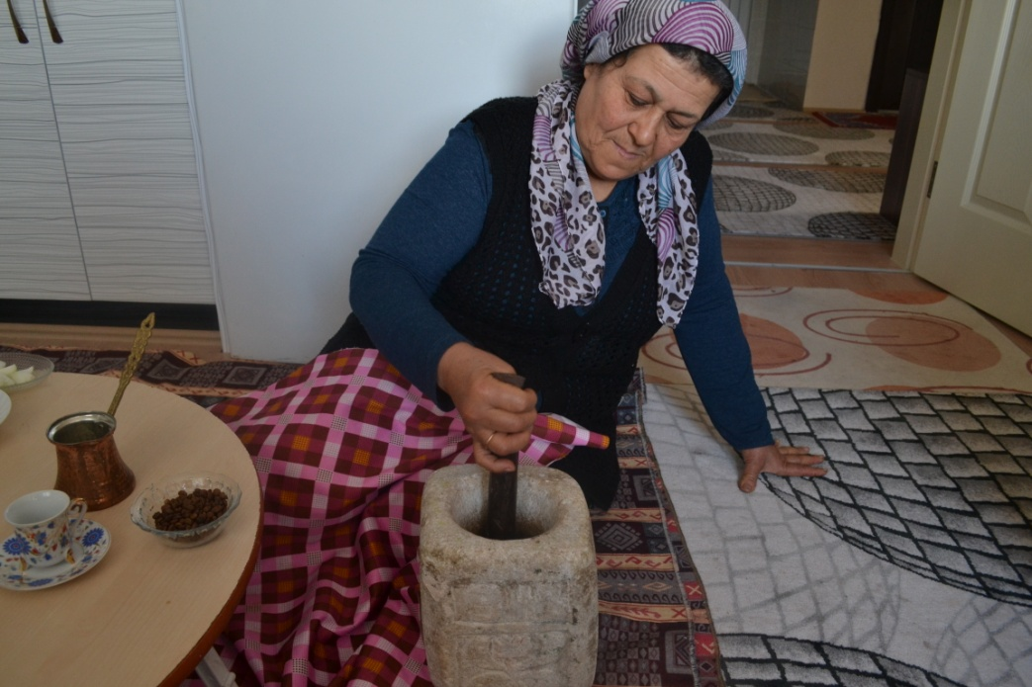

Buldan Düğünlerinde Yemek Kültürü

Yaşamın en güzel anlarından biridir kişinin yaşamını sevdiği biriyle birleştirmesi. Elbette bu mutluluk sadece çiftleri değil aileler, arkadaşlar, dostlarla paylaşıldığında çoğalır ve güzelleşir. Düğünlerde yemek ikram etmek Buldan’da her ailenin âdetidir. İstisna yoktur denebilir. Her aile bütçesine göre hareket etmekle birlikte Buldan’ın geleneksel düğün yemeği 74 yaşındaki Yaşar GÜRBIYIK’ın anlatımına göre:
Arpa Şehriye Çorbası, Keşkek, Etli Kuru Fasulye, Kuru Kabuk Dolması, Haşlama (düğün) Turşu, Vişne Şerbeti veya Karanfil Şerbeti ve Bulambaç (Pelte) denilen tatlıdan oluşurmuş. Günümüzde de bu gelenek büyük ölçüde devam etmektedir.
Değişen uygulamalar da vardır düğünlerde zamanla birlikte. Bundan 10 sene önceye kadar bütün düğün yemekleri aşçı kadınlar tarafından yapılırmış. Günümüzde bu işler artık erkek aşçıların ellerine geçmiştir. İmece usulü bir kazan etrafında sırayla dövülen keşkeğin yerini artık daha hızlı ve pratik dövme makineleriyle hazırlananlar almıştır. Nadiren de olsa köylerde keşkeğin el birliği ile dövülmesiyle de karşılaşılabilir.

Cenazelerde Buldan

Allah gecinden vee(r)sin. Ama her canlının tadacağı bir durumdur ölüm. Vefat edenin ardından dökülen gözyaşı ve çöküntü muhakkaktır. Böyle durumlarla taziye evinde yemek ile uğraşılmaz. Hayat devam etse de, kaybedilen yakının ardından mutfakta yemek yapmaya el gitmez zaten eş, dost, komşu buna izin vermez. Buldan’da taziye evinde en az 7 gün yemek pişmez. Bu süre zarfında toplumumuzun kültürü ve yardımlaşma duygularıyla komşular eve yemek getirir. Birlikteliği geliştirir, kişileri birbirine yakınlaştırır bu dayanışmalar.
Vefat edenin ardından pilav ve tenem helva hazırlanırdı. Bunlar ise taziyeye gelen misafirlere bir yufkanın bir tarafına pilav bir tarafına da helva konularak ikram edilirmiş.
Vefat edenin ardından okunan Yasinler onu anmak, mekânının Cennet olmasına yardımcı olmak, vefa borcunu ödemek içindir. Vefatının 40. gününde Mevlüt okunur. Mevlüte iştirak edenlere dökülen lokmadan ve şerbetten ikram edilirdi. Fakat eskiden Buldan’da lokma tatlısı (pişiye benzer) kızgın yağda pişirildikten sonra şerbete atılmadan kuru olarak sofralara gelir, arzu eden kişi lokmasını masalardaki ayrı olarak getirilmiş şerbete veya pekmeze batırarak yenilirdi.

